Eilės Nr. | Gaminio pavadinimas ir techniniai reikalavimai | Preliminari vizualizacija | Kiekis,  mato vnt. | Siūlomos prekės pavadinimas, modelis/kodas, gamintojas ir techninė specifikacija
1. | Paciento spintelė su ištraukiama lentynėle, (PxGxA) 450x470x750 turi atitikti tokius reikalavimus:  Plotis – 450 mm;  Gylis – 470 mm;  Aukštis – 750 mm;  Baldas gaminamas ne iš plonesnės kaip 18 mm storio LMDP.  Stalčių detalės ne plonesnės kaip 16 mm storio LMDP.  LMDP detalės laminuotos ne plonesne kaip 0,8 mm PVC/ABS briaunos juosta, kurios spalva turi sutapti su LMDP spalva.  Spintelės viršutinėje dalyje turi būti ištraukiamas staliukas/lentyna.  Spintelė turi būti su stalčiumi, bėgeliai pilnu ištraukimu, švelnaus pritraukimo.  Apatinėje spintelės dalyje (po stalčiumi) turi būti durelės su švelnaus pritraukimo lankstais. Už kurios viduje - reguliuojamo aukščio lentyna. Sumontuota baldinė spynelė.  Ant durų, ištraukiamo staliuko/lentynos ir stalčiaus sumontuotos rankenėlės. Rankenėlės, nuo 160 iki 200 mm ilgio, tvirtinamos dvejuose taškuose. Turi būti galimybė rinktis rankenėlių dizainą bent iš 4 variantų.  Neturi matytis tvirtinimo elementų.  Užsakovas turi turėti galimybę rinktis iš 5-ių skirtingų LMDP plokščių. Turi būti šviesiai pilkos, baltos, šviesaus medžio spalvos pasirinkimas. Taip pat turi būti vienas iš plokštės pasirinkimų – kuri yra drėgmei atspari. | 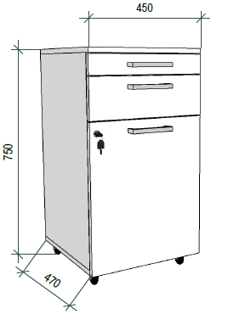  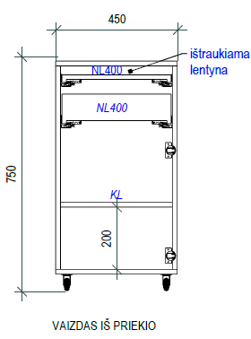 | 30 vnt.
2. | Vystymo stalas, (PxGxA) 940x710x880 turi atitikti tokius reikalavimus:  Plotis – 940 mm;  Gylis – 710 mm;  Aukštis – 880 mm;  Baldas gaminamas ne iš plonesnės kaip 18 mm storio LMDP.  Stalčių detalės ne plonesnės kaip 16 mm storio LMDP.  LMDP detalės laminuotos ne plonesne kaip 0,8 mm PVC/ABS briaunos juosta, kurios spalva turi sutapti su LMDP spalva.  Spintelė, kurio gylis 620 mm, turi būti pertverta į dvi lygias dalis. Vienoje, varstomomis durelėmis su švelnaus pritraukimo lankstais, spintos dalyje turi būti dvi reguliuojamo aukščio lentynos.  Kitoje spintos dalyje turi būti 3 vienodo aukščio stalčiai. Stalčių bėgeliai – pilno ištraukimo, su švelniu pritraukimu. Ant stalčių fasadų sumontuotos rankenėlės. Rankenėlės, nuo 160 iki 200 mm ilgio, tvirtinamos dvejuose taškuose. Turi būti galimybė rinktis rankenėlių dizainą bent iš 4 variantų.  Stalviršis, kartu atliekantis ir vystymo stalo funkciją, turi būti apribotas 120 mm aukščio sienelėmis. Bendras baldo gylis, įvertinus stalviršį, 710 mm.  Baldo šonų priekiai turi būti užapvalinti.  Spintos apačioje turi būti pritvirtintos ne mažiau kaip šešios 100 mm aukščio reguliuojamos metalinės kojelės, kurių spalva turi sutapti su pasirinktų rankenėlių spalva.  Neturi matytis tvirtinimo elementų.  Užsakovas turi turėti galimybę rinktis iš 5-ių skirtingų LMDP plokščių. Turi būti šviesiai pilkos, baltos, šviesaus medžio spalvos pasirinkimas. Taip pat turi būti vienas iš plokštės pasirinkimų – kuri yra drėgmei atspari. | 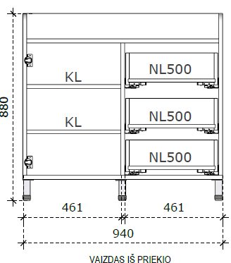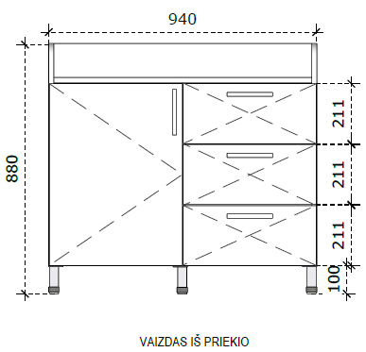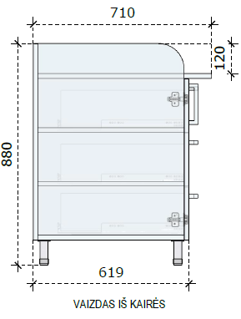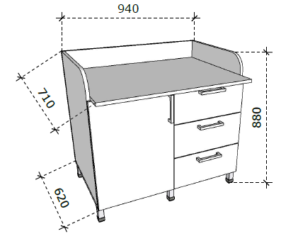 | 10 vnt.
3. | Darbo stalas, (PxGxA) 1200x700x750 turi atitikti tokius reikalavimus:  Plotis – 1200 mm;  Gylis – 700 mm;  Aukštis – 750 mm;  Baldas gaminamas ne iš plonesnės kaip 18 mm storio LMDP.  LMDP detalės laminuotos ne plonesne kaip 1 mm PVC/ABS briaunos juosta, kurios spalva turi sutapti su LMDP spalva.  Stalviršyje turi būti 1 kiaurymė su metaliniu dangteliu min D60 laidams pravesti.  Horizontalus kanalas laidams - pritvirtintas iš stalviršio apačios.  Prie stalviršio apačios turi būti pritvirtinta lentynėlė kompiuterio klaviatūrai bei pelei su specialiais bėgeliais.  Turi būti kojų uždengimo skydas, kuris pagamintas iš 18 mm storio LMDP tokios pačios spalvos kaip parinkta stalviršiui ir pritvirtintos prie stalo kojų. Uždengimo aukštis max 350 mm.  Stalas turi turėti kojelių atramas grindų nelygumams išlyginti.  Neturi matytis tvirtinimo elementų.  Užsakovas turi turėti galimybę rinktis iš 5-ių skirtingų LMDP plokščių. Turi būti šviesiai pilkos, baltos, šviesaus medžio spalvos pasirinkimas. | 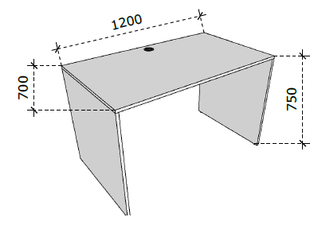  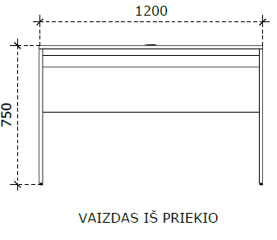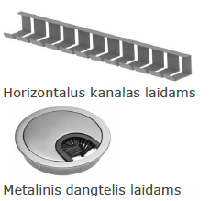 | 20 vnt.
4. | Darbo stalas su metalinėmis kojomis, (PxGxA) 1400x700x750 turi atitikti tokius reikalavimus:  Plotis – 1400 mm;  Gylis – 700 mm;  Aukštis – 750 mm;  Baldas gaminamas ne iš plonesnės kaip 18 mm storio LMDP.  LMDP detalės laminuotos ne plonesne kaip 1 mm PVC/ABS briaunos juosta, kurios spalva turi sutapti su LMDP spalva.  Metalinės kojos 40x40 (±5) mm, dažytos milteliniu būdu, pritvirtintos prie stalviršio plokštės. Stalų kojas po stalviršiu jungia ne mažiau kaip du stačiakampio 50x25mm +/-2mm vamzdžio junginiai. Stalų kojos turi turėti įtvirtintas sraigtines reguliuojamo aukščio atramas grindų nelygumams išlyginti. Stalo kojų vamzdžio dydį (40x40±5mm) bei stalo stabilumą reguliuoja gamintojas.  Stalviršyje turės būti 1 kiaurymė su metaliniu dangteliu min D60 laidams pravesti.  Horizontalus kanalas laidams - pritvirtintas iš stalviršio apačios.  Užsakovas turi turėti galimybę rinktis iš 5-ių skirtingų LMDP plokščių. Turi būti šviesiai pilkos, baltos, šviesaus medžio spalvos pasirinkimas.  Užsakovas turi turėti galimybę rinktis iš ne mažiau kaip 3 spalvų variantų stalo kojoms. | 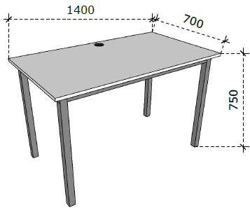  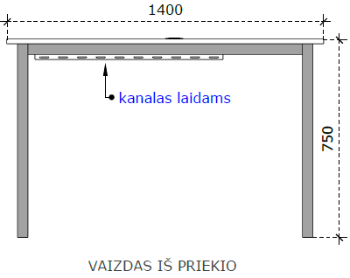 | 20 vnt.
5. | Darbo stalas su metalinėmis kojomis, (PxGxA) 1600x700x750 turi atitikti tokius reikalavimus:  Plotis – 1600 mm;  Gylis – 700 mm;  Aukštis – 750 mm;  Baldas gaminamas ne iš plonesnės kaip 18 mm storio LMDP.  LMDP detalės laminuotos ne plonesne kaip 1 mm PVC/ABS briaunos juosta, kurios spalva turi sutapti su LMDP spalva.  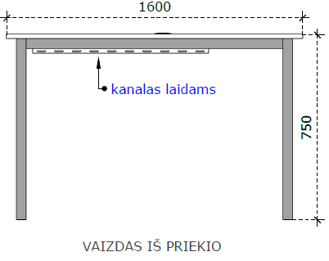  Metalinės kojos 40x40 (±5) mm, dažytos milteliniu būdu, pritvirtintos prie stalviršio plokštės. Stalų kojas po stalviršiu jungia ne mažiau kaip du stačiakampio 50x25mm +/-2mm vamzdžio junginiai. Stalų kojos turi turėti įtvirtintas sraigtines reguliuojamo aukščio atramas grindų nelygumams išlyginti. Stalo kojų vamzdžio dydį (40x40±5mm) bei stalo stabilumą reguliuoja gamintojas.  Stalviršyje turės būti 1 kiaurymė su metaliniu dangteliu min D60 laidams pravesti.  Horizontalus kanalas laidams - pritvirtintas iš stalviršio apačios.  Užsakovas turi turėti galimybę rinktis iš 5-ių skirtingų LMDP plokščių. Turi būti šviesiai pilkos, baltos, šviesaus medžio spalvos pasirinkimas.  Užsakovas turi turėti galimybę rinktis iš ne mažiau kaip 3 spalvų variantų stalo kojoms. | 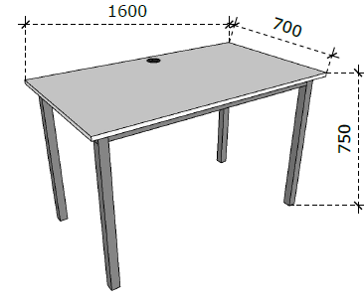 | 20 vnt.
6. | Elektra kilnojamas darbo stalas, (PxGxA) 1600x800x689-1169 (± 50 mm) turi atitikti tokius reikalavimus:  Plotis – 1600 mm;  Gylis – 800 mm;  Aukštis – 689-1169 (± 50 mm)  Stalviršis turi būti gaminamas stačiakampio formos iš ne plonesnės kaip 18 mm LMDP.  LMDP detalė laminuota ne plonesne kaip 1 mm PVC/ABS briaunos juosta, kurios spalva turi sutapti su LMDP spalva.  Stalo konstrukcija turi atlaikyti 100 kg tolygų svorį. Teleskopinės T-formos kojos.  Stalo aukštis turi būti reguliuojamas ,,aukštyn-žemyn" mygtukų pagalba, pritvirtintais prie stalviršio. Stalo aukščio reguliavimo mechanizmas turi turėti kliūties atpažinimo funkciją.  Stalo metalinė konstrukcija dažoma milteliniu būdu.  Turi būti suteikiama ne mažesnė kaip 36 mėnesių garantija.  Stalviršyje turės būti dvi kiaurymės su metaliniu dangteliu min D60 laidams pravesti.  Užsakovas turi turėti galimybę rinktis iš 5-ių skirtingų LMDP plokščių. Turi būti šviesiai pilkos, baltos, šviesaus medžio spalvos pasirinkimas.  Užsakovas turi turėti galimybę rinktis iš ne mažiau kaip 3 spalvų variantų stalo kojoms. | 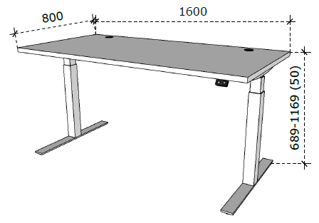  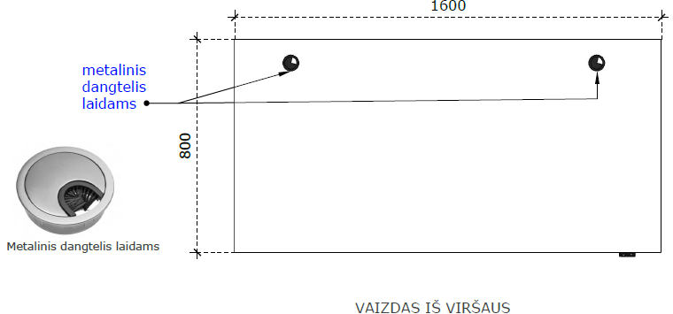 | 20 vnt.
7. | Kampinis darbo stalas, (PxGxA) 1600x1400x750 turi atitikti tokius reikalavimus:  Plotis – 1600 mm;  Gylis – 1400 mm;  Aukštis – 750 mm;  Baldas gaminamas ne iš plonesnės kaip 18 mm storio LMDP.  Stalčių detalės ne plonesnės kaip 16 mm storio LMDP.  LMDP detalės laminuotos ne plonesne kaip 0,8 mm PVC/ABS briaunos juosta, kurios spalva turi sutapti su LMDP spalva.  Stalviršis su lanko pavidalo išėma.  450 mm pločio stalčių blokas susideda iš 4 stalčių. Stalčių bėgeliai – pilno ištraukimo, su švelniu pritraukimu. Viršutiniame stalčiuje baldinė spynelė su 2 raktais. Ant stalčių fasadų sumontuotos rankenėlės. Rankenėlės, nuo 160 iki 200 mm ilgio, tvirtinamos dvejuose taškuose. Turi būti galimybė rinktis rankenėlių dizainą bent iš 4 variantų.  Stalviršyje turi būti 1 kiaurymė su metaliniu dangteliu min D60 laidams pravesti.  Horizontalus kanalas laidams - pritvirtintas iš stalviršio apačios.  Prie stalviršio apačios turi būti pritvirtinta lentynėlė kompiuterio klaviatūrai bei pelei su specialiais bėgeliais.  Kojų uždengimo skydai turi būti pagaminti iš 18 mm storio LMDP tokios pačios spalvos kaip parinkta stalviršiui ir pritvirtintos prie stalo kojų. Aukštis max 350 mm.  Stalas turi turėti kojelių atramas grindų nelygumams išlyginti.  Neturi matytis tvirtinimo elementų.  Užsakovas turi turėti galimybę rinktis iš 5-ių skirtingų LMDP plokščių. Turi būti šviesiai pilkos, baltos, šviesaus medžio spalvos pasirinkimas.  Užsakovas turi turėti galimybę rinktis iš ne mažiau kaip 3 spalvų variantų stalo kojoms. | 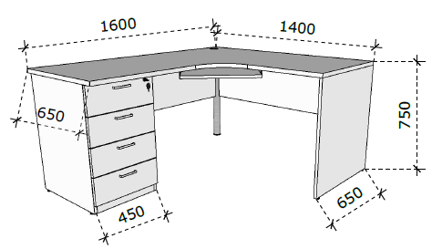  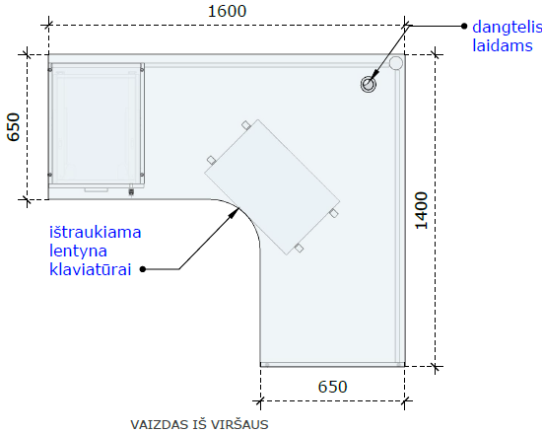 | 20 vnt.
8. | Kavos staliukas, d700 turi atitikti tokius reikalavimus:  Plotis – 700 mm;  Gylis – 700 mm;  Aukštis – 500 ± 50 mm;  Stalo stalviršis apvalus, pagamintas iš ne mažiau kaip 25 mm LMDP.  LMDP detalės laminuotos ne plonesne kaip 1 mm PVC/ABS briaunos juosta, kurios spalva turi sutapti su LMDP spalva.  Keturios metalinės stalo kojos-rėmas iš stačiakampio vamzdžio. Rėmo metalas dažytas milteliniu būdu. Vamzdžio plotis ne mažiau 40 mm pločio. Stalo rėmo kojos apačioje ir viršuje sujungtos sukryžiuotas, tokio pat diametro vamzdžio skersiniais, kurie rėmo viršuje sudaro pagrindą stalviršio pritvirtinimui. Stalviršis tvirtinamas prie sukryžiuotu kojų skersinių. Kojų vamzdžių viršutiniai galai ir stalviršio viršus turi būti viename lygyje, t.y. stalviršis per savo storį įleistas tarp keturių stalo kojų.  Užsakovas turi turėti galimybę rinktis iš 5-ių skirtingų LMDP plokščių. Turi būti šviesiai pilkos, baltos, šviesaus medžio spalvos pasirinkimas.  Užsakovas turi turėti galimybę rinktis iš ne mažiau kaip 3 spalvų variantų stalo kojoms. | 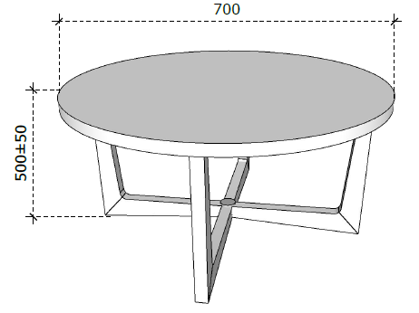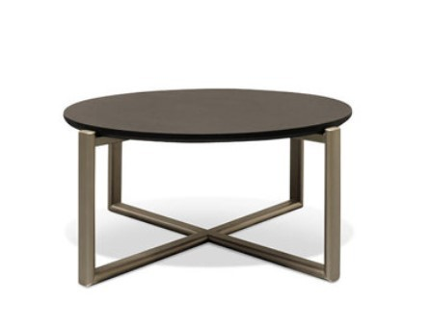 | 10 vnt.
9. | Kavos staliukas, (PxGxA) 500x500x500 turi atitikti tokius reikalavimus:  Plotis – 500 mm;  Gylis – 500 mm;  Aukštis – 500 mm;  Stalviršis pagamintas iš ne plonesnės kaip 18 mm storio LMDP.  LMDP detalės laminuotos ne plonesne kaip 1 mm PVC arba ABS briaunos juosta, kurios spalva turi sutapti su LMDP spalva.  Stalo kojos pagamintos iš metalo profilio ne didesnio kaip 22x22 mm, dažyto milteliniu būdu.  Turi būti numatyti padukai /paminkštinimai grindų apsaugai ir nelygumams išlyginti.  Užsakovas turi turėti galimybę rinktis iš 5-ių skirtingų LMDP plokščių. Turi būti šviesiai pilkos, baltos, šviesaus medžio spalvos pasirinkimas.  Užsakovas turi turėti galimybę rinktis iš ne mažiau kaip 3 spalvų variantų stalo kojoms. | 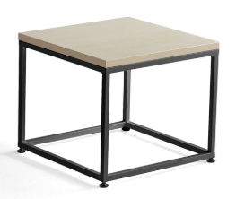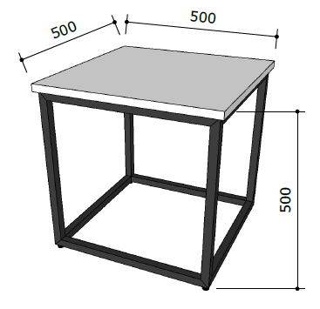 | 10 vnt.
10. | Žurnalinis staliukas, (PxGxA) 1100x500x550 turi atitikti tokius reikalavimus:  Plotis – 1100 mm;  Gylis – 500 mm;  Aukštis – 550 mm;  Stalo kojos, apatinė stalo dalis ir lentyna turi būti pagaminti iš ne plonesnės kaip 18 mm storio LMDP.  LMDP detalės laminuotos ne plonesne kaip 1 mm PVC arba ABS briaunos juosta, kurios spalva turi sutapti su LMDP spalva.  Apatinė stalo dalis turi būti su keturiais šviesiais guminiais ratukais.  Neturi matytis tvirtinimo elementų.  Užsakovas turi turėti galimybę rinktis iš 5-ių skirtingų LMDP plokščių. Turi būti šviesiai pilkos, baltos, šviesaus medžio spalvos pasirinkimas. | 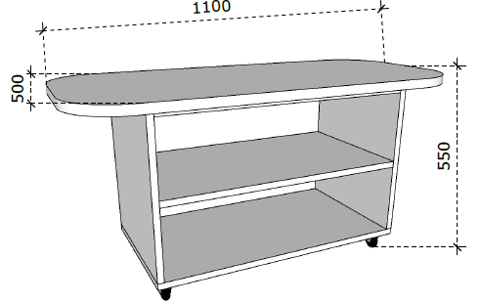 | 10 vnt.
11. | Modulinė spintelė prie darbo stalo, (PxGxA) 1200x500x650 turi atitikti tokius reikalavimus:  Plotis – 1200 mm;  Gylis – 500 mm;  Aukštis – 650 mm;  Baldas gaminamas ne iš plonesnės kaip 18 mm storio LMDP.  Stalčių detalės ne plonesnės kaip 16 mm storio LMDP.  LMDP detalės laminuotos ne plonesne kaip 0,8 mm PVC/ABS briaunos juosta, kurios spalva turi sutapti su LMDP spalva.  Pastatoma spintelė ant 100 mm aukščio metalinių kojelių (ne mažiau kaip 6 vnt.). Kojelės turi turėti padukus / atramas - nelygumams išlyginti.  Kairėje pusėje turi būti 500 mm pločio stalčių blokas susidedantis iš 3 vienodo aukščio stalčių. Stalčių bėgeliai – pilno ištraukimo, su švelniu pritraukimu. Viršutiniame staliuje baldinė spynelė su 2 raktais. Ant stalčių fasadų sumontuotos rankenėlės. Rankenėlės, nuo 160 iki 200 mm ilgio, tvirtinamos dvejuose taškuose. Turi būti galimybė rinktis rankenėlių dizainą bent iš 4 variantų.  Dešinėje pusėje – viena atvira lentyna, kuri turi turėti reguliuojamą aukštį.  Neturi matytis tvirtinimo elementų.  Užsakovas turi turėti galimybę rinktis iš 5-ių skirtingų LMDP plokščių. Turi būti šviesiai pilkos, baltos, šviesaus medžio spalvos pasirinkimas. | 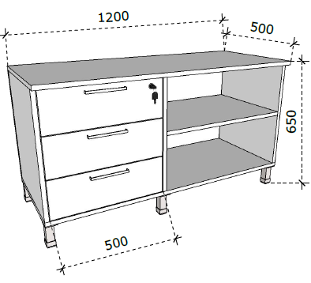  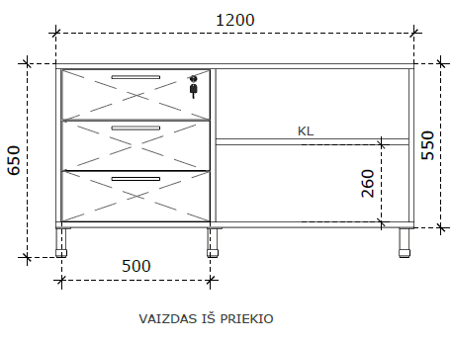 | 30 vnt.
12. | Modulinė spintelė prie darbo stalo, (PxGxA) 1200x500x650 turi atitikti tokius reikalavimus:  Plotis – 1200 mm;  Gylis – 500 mm;  Aukštis – 650 mm;  Baldas gaminamas ne iš plonesnės kaip 18 mm storio LMDP.  Stalčių detalės ne plonesnės kaip 16 mm storio LMDP.  LMDP detalės laminuotos ne plonesne kaip 0,8 mm PVC/ABS briaunos juosta, kurios spalva turi sutapti su LMDP spalva.  Pastatoma spintelė ant 100 mm aukščio metalinių kojelių (ne mažiau kaip 6 vnt.). Kojelės turi turėti padukus / atramas - nelygumams išlyginti.  Dešinėje pusėje turi būti 500 mm pločio stalčių blokas susidedantis iš 3 vienodo aukščio stalčių. Stalčių bėgeliai – pilno ištraukimo, su švelniu pritraukimu. Viršutiniame staliuje baldinė spynelė su 2 raktais. Ant stalčių fasadų sumontuotos rankenėlės. Rankenėlės, nuo 160 iki 200 mm ilgio, tvirtinamos dvejuose taškuose. Turi būti galimybė rinktis rankenėlių dizainą bent iš 4 variantų.  Kairėje pusėje – viena atvira lentyna, kuri turi turėti reguliuojamą aukštį.  Neturi matytis tvirtinimo elementų.  Užsakovas turi turėti galimybę rinktis iš 5-ių skirtingų LMDP plokščių. Turi būti šviesiai pilkos, baltos, šviesaus medžio spalvos pasirinkimas. | 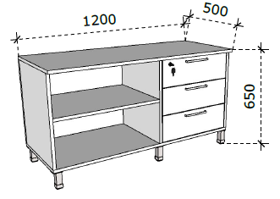  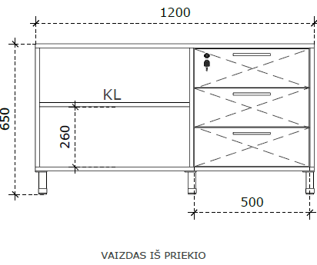 | 20 vnt.
13. | Modulinis stalčių blokas, (PxGxA) 450x500x650 turi atitikti tokius reikalavimus:  Plotis – 450 mm;  Gylis – 500 mm;  Aukštis – 650 mm;  Baldas gaminamas ne iš plonesnės kaip 18 mm storio LMDP.  Stalčių detalės ne plonesnės kaip 16 mm storio LMDP.  LMDP detalės laminuotos ne plonesne kaip 0,8 mm PVC arba ABS briaunos juosta, kurios spalva turi sutapti su LMDP spalva.  Bloką sudaro 4 stalčiai – bėgeliai su švelniu pritraukimu, pilno ištraukimo. Viršutinis stalčius - rakinamas su baldine spynele. Ant stalčių montuojamos metalinės rankenėlės. Rankenėlės, nuo 160 iki 200 mm ilgio, tvirtinamos dvejuose taškuose. Turi būti galimybė rinktis rankenėlių dizainą bent iš 4 variantų.  Stalčių bloko apačioje montuojami 4 vnt. guminiai ratukų. Priekiniai du su fiksatoriumi.  Neturi matytis tvirtinimo elementų.  Užsakovas turi turėti galimybę rinktis iš 5-ių skirtingų LMDP plokščių. Turi būti šviesiai pilkos, baltos, šviesaus medžio spalvos pasirinkimas. | 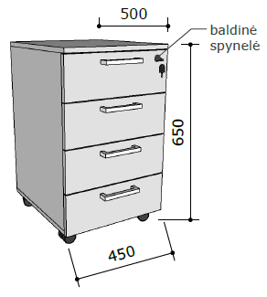  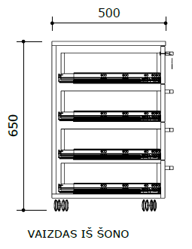 | 20 vnt.
14. | Padėklas kompiuterio procesoriui, (PxGxA) 250x480x150 turi atitikti tokius reikalavimus:  Plotis – 250 mm;  Gylis – 480 mm;  Aukštis – 150 mm;  Baldas gaminamas ne iš plonesnės kaip 18 mm storio LMDP.  LMDP detalės laminuotos ne plonesne kaip 0,8 mm PVC arba ABS briaunos juosta, kurios spalva turi sutapti su LMDP spalva.  Baldo apačioje montuojami 4 vnt. guminiai ratukų. Priekiniai du su fiksatoriumi.  Užsakovas turi turėti galimybę rinktis iš 5-ių skirtingų LMDP plokščių. Turi būti šviesiai pilkos, baltos, šviesaus medžio spalvos pasirinkimas. | 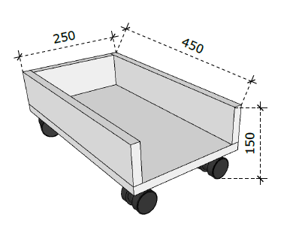 | 50 vnt.
15. | TV spintelė, (PxGxA) 1600x450x1100 turi atitikti tokius reikalavimus:  Plotis – 1600 mm;  Gylis – 450 mm;  Aukštis – 1100 mm;  Baldas gaminamas ne iš plonesnės kaip 18 mm storio LMDP.  LMDP detalės laminuotos ne plonesne kaip 0,8 mm PVC arba ABS briaunos juosta, kurios spalva turi sutapti su LMDP spalva.  Nugarėlei naudojamas ne plonesnis kaip 3 mm HDF‘as. Spalva turi sutapti su LMDP spalva.  Laisvai pastatomas baldas, kuris padalintas š 6 dalis.  Atviras skyrius 232 mm aukštyje nuo viršaus, žemiau dvi dalys su varstomomis durelėmis (500 mm), už kurių kilnojam lentyna, ir per vidurį atviras skyrius (600 mm) su kilnojama lentyna.  Ant varstomų durelių montuojamos metalinės rankenėlės. Rankenėlės, nuo 160 iki 200 mm ilgio, tvirtinamos dvejuose taškuose. Turi būti galimybė rinktis rankenėlių dizainą bent iš 4 variantų.  Baldo apačioje turi būto pritvirtintos ne mažiau kaip 8 reguliuojamos metalinės baldų kojelės 100 mm aukščio.  Neturi matytis tvirtinimo elementų.  Užsakovas turi turėti galimybę rinktis iš 5-ių skirtingų LMDP plokščių. Turi būti šviesiai pilkos, baltos, šviesaus medžio spalvos pasirinkimas. | 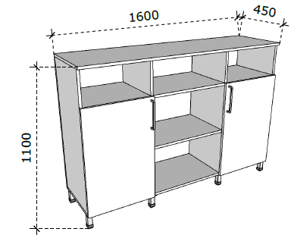  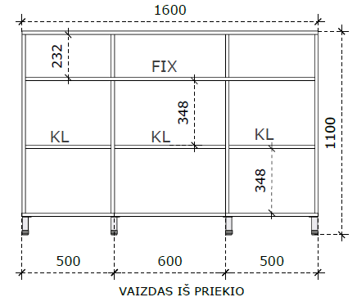  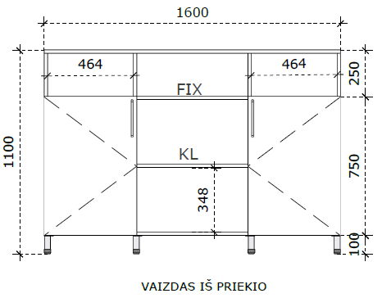 | 10 vnt.
16. | Pastatoma stalčių komoda (15 stalčių), (PxGxA) 1600x500x1300 turi atitikti tokius reikalavimus:  Plotis – 1600 mm;  Gylis – 500 mm;  Aukštis – 1300 mm;  Baldas gaminamas ne iš plonesnės kaip 18 mm storio LMDP.  Stalčių detalėms naudojama ne plonesnė kaip 16 mm LMDP, kurios spalva sutampa su 18 mm LMDP spalva.  Baldo nugarėlė – ne plonesnė kaip 3 mm HDF plokštė, kurios spalva turi sutapti su LMDP spalva.  LMDP detalės laminuotos ne plonesne kaip 0,8 mm PVC arba ABS briaunos juosta, kurios spalva turi sutapti su LMDP spalva.  Stalčių numatyta – 15 vnt. Išdėstyti 5 eilėmis (po 3). Fasadų aukštis paskirstytas – vienodai. Stalčių bėgeliai pilno ištraukimo, su švelniu pritraukimu, minimali leistina apkrova ne mažesnė kaip 40 kg.  Visi fasadai su metalinėmis rankenėlėmis. Rankenėlės tvirtinamos ant fasado. Rankenėlės, nuo 160 iki 200 mm ilgio, tvirtinamos dvejuose taškuose. Turi būti galimybė rinktis rankenėlių dizainą bent iš 4 variantų.  Spintos apačioje turi būti pritvirtintos ne mažiau kaip aštuonios 100 mm aukščio reguliuojamos metalinės kojelės, kurių spalva turi sutapti su pasirinktų rankenėlių spalva.  Neturi matytis tvirtinimo elementų.  Užsakovas turi turėti galimybę rinktis iš 5-ių skirtingų LMDP plokščių. Turi būti šviesiai pilkos, baltos, šviesaus medžio spalvos pasirinkimas. Taip pat turi būti vienas iš plokštės pasirinkimų – kuri yra drėgmei atspari. | 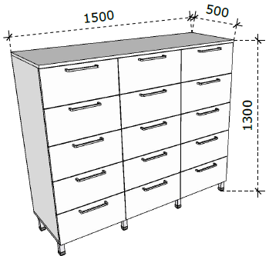  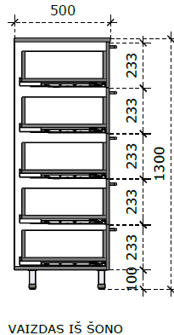 | 10 vnt.
17. | Uždara spinta pakabinamiems drabužiams (dvivietė), (PxGxA) 600x600x2000 turi atitikti tokius reikalavimus:  Plotis – 600 mm;  Gylis – 600 mm;  Aukštis – 2000 mm;  Baldas gaminamas ne iš plonesnės kaip 18 mm storio LMDP.  Baldo nugarėlė – ne plonesnė kaip 3 mm HDF plokštė, kurios spalva turi sutapti su LMDP spalva.  LMDP detalės laminuotos ne plonesne kaip 0,8 mm PVC arba ABS briaunos juosta, kurios spalva turi sutapti su LMDP spalva.  Fasadas varstomas, bendro aukščio, su metaline rankenėle.  Varstomosios durys turi būti pritvirtintos su ne mažiau kaip po tris metalinius lankstus, su švelnaus uždarymo funkcija.  Spintos apačioje turi būti pritvirtintos ne mažiau kaip keturios 100 mm aukščio reguliuojamos metalinės kojelės, kurių spalva turi sutapti su pasirinktų rankenėlių spalva.  Rankenėlės tvirtinamos ant fasado. Rankenėlės, nuo 160 iki 200 mm ilgio, tvirtinamos dvejuose taškuose. Turi būti galimybė rinktis rankenėlių dizainą bent iš 4 variantų.  Durelėse sumontuotos baldinės spynelės su 2 raktais.  Viduje pritvirtintas vamzdis drabužiams kabinti ir po dvi lentynas.  Neturi matytis tvirtinimo elementų.  Užsakovas turi turėti galimybę rinktis iš 5-ių skirtingų LMDP plokščių. Turi būti šviesiai pilkos, baltos, šviesaus medžio spalvos pasirinkimas. | 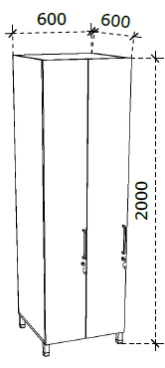  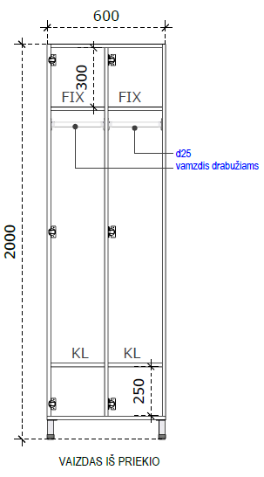 | 30 vnt.
18. | Uždara spinta pakabinamiems drabužiams (vienvietė), (PxGxA) 300x600x2000 turi atitikti tokius reikalavimus:  Plotis – 300 mm;  Gylis – 600 mm;  Aukštis – 2000 mm;  Baldas gaminamas ne iš plonesnės kaip 18 mm storio LMDP.  Baldo nugarėlė – ne plonesnė kaip 3 mm HDF plokštė, kurios spalva turi sutapti su LMDP spalva.  LMDP detalės laminuotos ne plonesne kaip 0,8 mm PVC arba ABS briaunos juosta, kurios spalva turi sutapti su LMDP spalva.  Fasadas varstomas, bendro aukščio, be sudalinimų. su metaline rankenėle.  Varstomosios durys turi būti pritvirtintos su ne mažiau kaip 3 metaliniai lankstai, su švelnaus uždarymo funkcija.  Spintos apačioje turi būti pritvirtintos ne mažiau kaip keturios 100 mm aukščio reguliuojamos metalinės kojelės, kurių spalva turi sutapti su pasirinktų rankenėlių spalva.  Rankenėlė tvirtinama ant fasado. Rankenėlė, nuo 160 iki 200 mm ilgio, tvirtinama dvejuose taškuose. Turi būti galimybė rinktis rankenėlių dizainą bent iš 4 variantų.  Durelėse sumontuotos baldinė spynelė su 2 raktais.  Viduje pritvirtintas vamzdis drabužiams kabinti ir dvi lentynos.  Neturi matytis tvirtinimo elementų.  Užsakovas turi turėti galimybę rinktis iš 5-ių skirtingų LMDP plokščių. Turi būti šviesiai pilkos, baltos, šviesaus medžio spalvos pasirinkimas. | 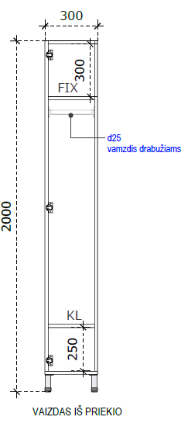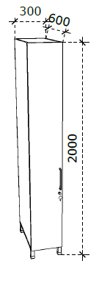 | 30 vnt.
19. | Uždara spinta pakabinamiems drabužiams su vamzdžiu, (PxGxA) 600x600x2000 turi atitikti tokius reikalavimus:  Plotis – 600 mm;  Gylis – 600 mm;  Aukštis – 2000 mm;  Baldas gaminamas ne iš plonesnės kaip 18 mm storio LMDP.  Baldo nugarėlė – ne plonesnė kaip 3 mm HDF plokštė, kurios spalva turi sutapti su LMDP spalva.  LMDP detalės laminuotos ne plonesne kaip 0,8 mm PVC arba ABS briaunos juosta, kurios spalva turi sutapti su LMDP spalva.  Fasadas varstomas, bendro aukščio, su metaline rankenėle.  Varstomosios durys turi būti pritvirtintos su ne mažiau kaip po 3 metalinius lankstus, su švelnaus uždarymo funkcija.  Spintos apačioje turi būti pritvirtintos ne mažiau kaip keturios 100 mm aukščio reguliuojamos metalinės kojelės, kurių spalva turi sutapti su pasirinktų rankenėlių spalva.  Rankenėlės tvirtinamos ant fasado. Rankenėlės, nuo 160 iki 200 mm ilgio, tvirtinamos dvejuose taškuose. Turi būti galimybė rinktis rankenėlių dizainą bent iš 4 variantų.  Durelėse sumontuotos baldinės spynelės su 2 raktais.  Viduje pritvirtintas vamzdis drabužiams kabinti ir dvi lentynos.  Neturi matytis tvirtinimo elementų.  Užsakovas turi turėti galimybę rinktis iš 5-ių skirtingų LMDP plokščių. Turi būti šviesiai pilkos, baltos, šviesaus medžio spalvos pasirinkimas. | 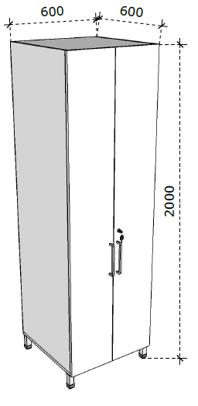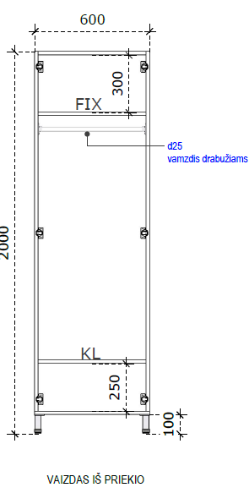 | 30 vnt.
20. | Uždara spinta pakabinamiems drabužiams su kartele, (PxGxA) 600x450x2000 turi atitikti tokius reikalavimus:  Plotis – 600 mm;  Gylis – 450 mm;  Aukštis – 2000 mm;  Baldas gaminamas ne iš plonesnės kaip 18 mm storio LMDP.  Baldo nugarėlė – ne plonesnė kaip 3 mm HDF plokštė, kurios spalva turi sutapti su LMDP spalva.  LMDP detalės laminuotos ne plonesne kaip 0,8 mm PVC arba ABS briaunos juosta, kurios spalva turi sutapti su LMDP spalva.  Fasadas varstomas, bendro aukščio, su metaline rankenėle.  Varstomosios durys turi būti pritvirtintos su ne mažiau kaip po 3 metalinius lankstus, su švelnaus uždarymo funkcija.  Spintos apačioje turi būti pritvirtintos ne mažiau kaip keturios 100 mm aukščio reguliuojamos metalinės kojelės, kurių spalva turi sutapti su pasirinktų rankenėlių spalva.  Rankenėlės tvirtinamos ant fasado. Rankenėlės, nuo 160 iki 200 mm ilgio, tvirtinamos dvejuose taškuose. Turi būti galimybė rinktis rankenėlių dizainą bent iš 4 variantų.  Durelėse sumontuotos baldinės spynelės su 2 raktais.  Viduje pritvirtinta ištraukiama kartelė drabužiams kabinti ir dvi lentynos.  Neturi matytis tvirtinimo elementų.  Užsakovas turi turėti galimybę rinktis iš 5-ių skirtingų LMDP plokščių. Turi būti šviesiai pilkos, baltos, šviesaus medžio spalvos pasirinkimas. | 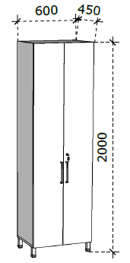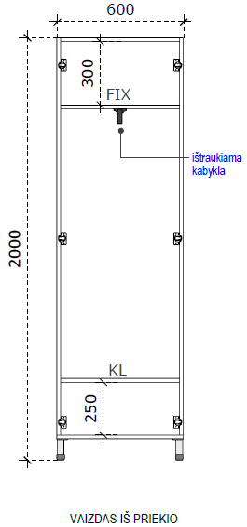 | 30 vnt.
21. | Uždara spinta pakabinamiems drabužiams su stumdomomis durimis, (PxGxA) 1200x600x2000 turi atitikti tokius reikalavimus:  Plotis – 1200 mm;  Gylis – 600 mm;  Aukštis – 2000 mm;  Baldo korpusas gaminamas ne iš plonesnės kaip 18 mm storio LMDP.  Baldo durims naudojama ne plonesnė kaip 16 mm storio LMDP, kurio spalva turi sutapti su viso baldo spalvos pasirinkimu.  Baldo nugarėlė – ne plonesnė kaip 3 mm HDF plokštė, kurios spalva turi sutapti su LMDP spalva.  LMDP detalės laminuotos ne plonesne kaip 0,8 mm PVC arba ABS briaunos juosta, kurios spalva turi sutapti su LMDP spalva.  Stumdomos durys turi būti montuojamos į specialius aliuminio stumdomų durų profilius.  Baldas turi 100 mm aukščio cokolį.  Spintos apačioje turi būti pritvirtintos ne mažiau kaip keturios reguliuojamos išlyginimo kojelės, prie kurių tvirtinamas cokolio detalė.  Viduje pritvirtintas vamzdis drabužiams kabinti ir lentynos.  Neturi matytis tvirtinimo elementų.  Užsakovas turi turėti galimybę rinktis iš 5-ių skirtingų LMDP plokščių. Turi būti šviesiai pilkos, baltos, šviesaus medžio spalvos pasirinkimas. | 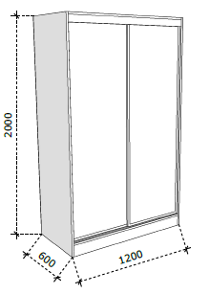  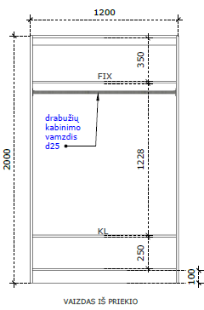 | 5 vnt.
22. | Uždara spinta pakabinamiems drabužiams su stumdomomis durimis, (PxGxA) 1200x600x2500 turi atitikti tokius reikalavimus:  Plotis – 1200 mm;  Gylis – 600 mm;  Aukštis – 2500 mm;  Baldo korpusas gaminamas ne iš plonesnės kaip 18 mm storio LMDP.  Baldo durims naudojama ne plonesnė kaip 16 mm storio LMDP, kurio spalva turi sutapti su viso baldo spalvos pasirinkimu.  Baldo nugarėlė – ne plonesnė kaip 3 mm HDF plokštė, kurios spalva turi sutapti su LMDP spalva.  LMDP detalės laminuotos ne plonesne kaip 0,8 mm PVC arba ABS briaunos juosta, kurios spalva turi sutapti su LMDP spalva.  Stumdomos durys turi būti montuojamos į specialius aliuminio stumdomų durų profilius.  Baldas turi 100 mm aukščio cokolį.  Spintos apačioje turi būti pritvirtintos ne mažiau kaip keturios reguliuojamos išlyginimo kojelės, prie kurių tvirtinamas cokolio detalė.  Viduje pritvirtintas vamzdis drabužiams kabinti ir lentynos.  Neturi matytis tvirtinimo elementų.  Užsakovas turi turėti galimybę rinktis iš 5-ių skirtingų LMDP plokščių. Turi būti šviesiai pilkos, baltos, šviesaus medžio spalvos pasirinkimas. | 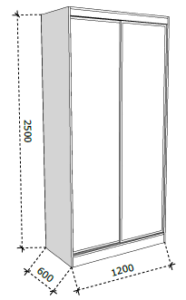  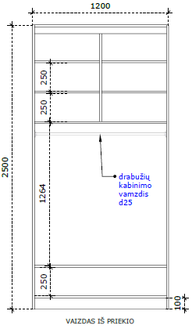 | 5 vnt.
23. | Uždara spinta su lentynomis, su stumdomomis durimis, (PxGxA) 1200x600x2000 turi atitikti tokius reikalavimus:  Plotis – 1200 mm;  Gylis – 600 mm;  Aukštis – 2000 mm;  Baldo korpusas gaminamas ne iš plonesnės kaip 18 mm storio LMDP.  Baldo durims naudojama ne plonesnė kaip 16 mm storio LMDP, kurio spalva turi sutapti su viso baldo spalvos pasirinkimu.  Baldo nugarėlė – ne plonesnė kaip 3 mm HDF plokštė, kurios spalva turi sutapti su LMDP spalva.  LMDP detalės laminuotos ne plonesne kaip 0,8 mm PVC arba ABS briaunos juosta, kurios spalva turi sutapti su LMDP spalva.  Stumdomos durys turi būti montuojamos į specialius aliuminio stumdomų durų profilius.  Baldas turi 100 mm aukščio cokolį.  Spintos apačioje turi būti pritvirtintos ne mažiau kaip keturios reguliuojamos išlyginimo kojelės, prie kurių tvirtinamas cokolio detalė.  Spintos viduje lentynos.  Neturi matytis tvirtinimo elementų.  Užsakovas turi turėti galimybę rinktis iš 5-ių skirtingų LMDP plokščių. Turi būti šviesiai pilkos, baltos, šviesaus medžio spalvos pasirinkimas. | 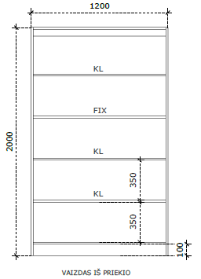 | 5 vnt.
24. | Uždara spinta su lentynomis, su stumdomomis durimis, (PxGxA) 1200x600x2500 turi atitikti tokius reikalavimus:  Plotis – 1200 mm;  Gylis – 600 mm;  Aukštis – 2500 mm;  Baldo korpusas gaminamas ne iš plonesnės kaip 18 mm storio LMDP.  Baldo durims naudojama ne plonesnė kaip 16 mm storio LMDP, kurio spalva turi sutapti su viso baldo spalvos pasirinkimu.  Baldo nugarėlė – ne plonesnė kaip 3 mm HDF plokštė, kurios spalva turi sutapti su LMDP spalva.  LMDP detalės laminuotos ne plonesne kaip 0,8 mm PVC arba ABS briaunos juosta, kurios spalva turi sutapti su LMDP spalva.  Stumdomos durys turi būti montuojamos į specialius aliuminio stumdomų durų profilius.  Baldas turi 100 mm aukščio cokolį.  Spintos apačioje turi būti pritvirtintos ne mažiau kaip keturios reguliuojamos išlyginimo kojelės, prie kurių tvirtinamas cokolio detalė.  Spintos viduje lentynos.  Neturi matytis tvirtinimo elementų.  Užsakovas turi turėti galimybę rinktis iš 5-ių skirtingų LMDP plokščių. Turi būti šviesiai pilkos, baltos, šviesaus medžio spalvos pasirinkimas. | 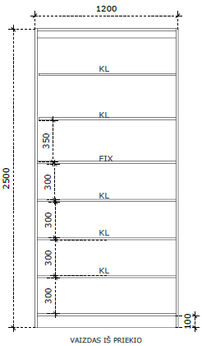 | 5 vnt.
25. | Uždara spinta su pertvara, (PxGxA) 800x600x2000 turi atitikti tokius reikalavimus:  Plotis – 800 mm;  Gylis – 600 mm;  Aukštis – 2000 mm;  Baldas gaminamas ne iš plonesnės kaip 18 mm storio LMDP.  Baldo nugarėlė – ne plonesnė kaip 3 mm HDF plokštė, kurios spalva turi sutapti su LMDP spalva.  LMDP detalės laminuotos ne plonesne kaip 0,8 mm PVC arba ABS briaunos juosta, kurios spalva turi sutapti su LMDP spalva.  Fasadas varstomas, bendro aukščio, su metaline rankenėle.  Varstomosios durys turi būti pritvirtintos su ne mažiau kaip po 3 metalinius lankstus, su švelnaus uždarymo funkcija.  Spintos apačioje turi būti pritvirtintos ne mažiau kaip keturios 100 mm aukščio reguliuojamos metalinės kojelės, kurių spalva turi sutapti su pasirinktų rankenėlių spalva.  Rankenėlės tvirtinamos ant fasado. Rankenėlės, nuo 160 iki 200 mm ilgio, tvirtinamos dvejuose taškuose. Turi būti galimybė rinktis rankenėlių dizainą bent iš 4 variantų.  Durelėse sumontuotos baldinės spynelės su 2 raktais.  Viduje pritvirtinta pertvara, kurios vienoje pusėje ištraukiama katelė drabužiams kabinti ir dvi lentynos, iš kitos pusės lentynos.  Neturi matytis tvirtinimo elementų.  Užsakovas turi turėti galimybę rinktis iš 5-ių skirtingų LMDP plokščių. Turi būti šviesiai pilkos, baltos, šviesaus medžio spalvos pasirinkimas. | 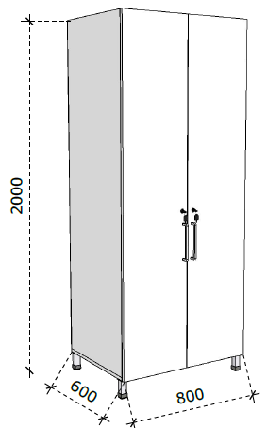  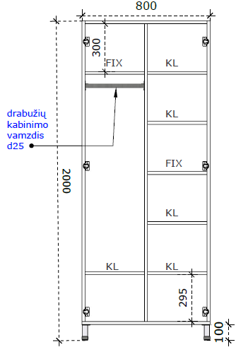 | 10 vnt.
26. | Atvirų lentynų spinta, (PxGxA) 400x430x2000 turi atitikti tokius reikalavimus:  Plotis – 400 mm;  Gylis – 430 mm;  Aukštis – 2000 mm  Baldas gaminamas ne iš plonesnės kaip 18 mm storio LMDP.  Baldo nugarėlė – ne plonesnė kaip 3 mm HDF plokštė, kurios spalva turi sutapti su LMDP spalva.  LMDP detalės laminuotos ne plonesne kaip 0,8 mm PVC arba ABS briaunos juosta, kurios spalva turi sutapti su LMDP spalva.  Spintos apačioje turi būti pritvirtintos ne mažiau kaip keturios 100 mm aukščio reguliuojamos metalinės kojelės.  Atviros lentynos.  Neturi matytis tvirtinimo elementų.  Užsakovas turi turėti galimybę rinktis iš 5-ių skirtingų LMDP plokščių. Turi būti šviesiai pilkos, baltos, šviesaus medžio spalvos pasirinkimas. Taip pat turi būti vienas iš plokštės pasirinkimų – kuri yra drėgmei atspari. | 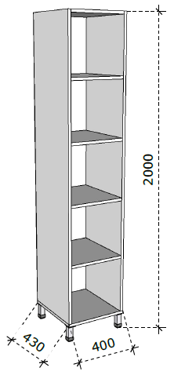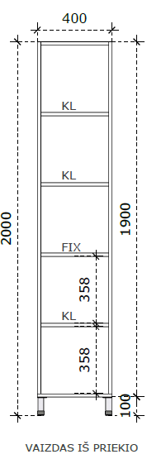 | 10 vnt.
27. | Atvirų lentynų spinta, (PxGxA) 600x430x2000 turi atitikti tokius reikalavimus:  Plotis – 600 mm;  Gylis – 430 mm;  Aukštis – 2000 mm;  Baldas gaminamas ne iš plonesnės kaip 18 mm storio LMDP.  Baldo nugarėlė – ne plonesnė kaip 3 mm HDF plokštė, kurios spalva turi sutapti su LMDP spalva.  LMDP detalės laminuotos ne plonesne kaip 0,8 mm PVC arba ABS briaunos juosta, kurios spalva turi sutapti su LMDP spalva.  Spintos apačioje turi būti pritvirtintos ne mažiau kaip keturios 100 mm aukščio reguliuojamos metalinės kojelės.  Atviros lentynos .  Neturi matytis tvirtinimo elementų.  Užsakovas turi turėti galimybę rinktis iš 5-ių skirtingų LMDP plokščių. Turi būti šviesiai pilkos, baltos, šviesaus medžio spalvos pasirinkimas. Taip pat turi būti vienas iš plokštės pasirinkimų – kuri yra drėgmei atspari. | 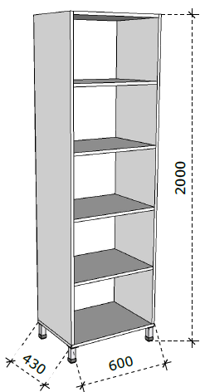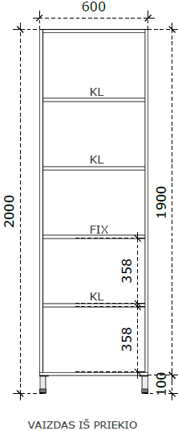 | 10 vnt.
28. | Pusiau uždara spinta su lentynomis, (PxGxA) 600x450x2000 turi atitikti tokius reikalavimus:  Plotis – 600 mm;  Gylis – 450 mm;  Aukštis – 2000 mm;  Baldas gaminamas ne iš plonesnės kaip 18 mm storio LMDP.  Baldo nugarėlė – ne plonesnė kaip 3 mm HDF plokštė, kurios spalva turi sutapti su LMDP spalva.  LMDP detalės laminuotos ne plonesne kaip 0,8 mm PVC arba ABS briaunos juosta, kurios spalva turi sutapti su LMDP spalva.  Aukšta spinta su skiriamosiomis lentynėlėmis bei spintele apačioje. Dviejų lentynėlių. Lentynos reguliuojamo aukščio.  Spintelės, esančios baldo apačioje, aukštis kartu su kojelėmis – 900 mm. Spintelė su dvejomis durimis, ant kurių metalinės rankenėlės ir baldinė spynelė su 2 raktais. Viduje dvi kilnojamos lentynos.  Rankenėlės tvirtinamos ant fasado. Rankenėlės, nuo 160 iki 200 mm ilgio, tvirtinamos dvejuose taškuose. Turi būti galimybė rinktis rankenėlių dizainą bent iš 4 variantų.  Varstomosios durys turi būti pritvirtintos su ne mažiau kaip po 2 metalinius lankstus, su švelnaus uždarymo funkcija.  Spintos apačioje turi būti pritvirtintos ne mažiau kaip keturios 100 mm aukščio reguliuojamos metalinės kojelės, kurių spalva turi sutapti su pasirinktų rankenėlių spalva.  Neturi matytis tvirtinimo elementų.  Užsakovas turi turėti galimybę rinktis iš 5-ių skirtingų LMDP plokščių. Turi būti šviesiai pilkos, baltos, šviesaus medžio spalvos pasirinkimas. Taip pat turi būti vienas iš plokštės pasirinkimų – kuri yra drėgmei atspari. | 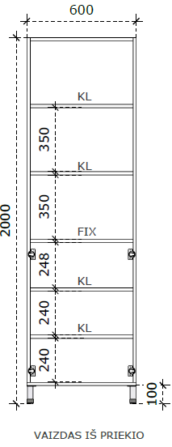  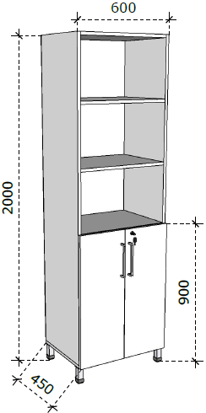 | 20 vnt.
29. | Pusiau uždara spinta su lentynomis, (PxGxA) 600x600x2000 turi atitikti tokius reikalavimus:  Plotis – 600 mm;  Gylis – 600 mm;  Aukštis – 2000 mm;  Baldas gaminamas ne iš plonesnės kaip 18 mm storio LMDP.  Baldo nugarėlė – ne plonesnė kaip 3 mm HDF plokštė, kurios spalva turi sutapti su LMDP spalva.  LMDP detalės laminuotos ne plonesne kaip 0,8 mm PVC arba ABS briaunos juosta, kurios spalva turi sutapti su LMDP spalva.  Aukšta spinta su skiriamosiomis lentynėlėmis bei spintele apačioje. Dviejų lentynėlių. Lentynos reguliuojamo aukščio.  Spintelės, esančios baldo apačioje, aukštis kartu su kojelėmis – 900 mm. Spintelė su dvejomis durimis, ant kurių metalinės rankenėlės ir baldinė spynelė su 2 raktais. Viduje dvi kilnojamos lentynos.  Rankenėlės tvirtinamos ant fasado. Rankenėlės, nuo 160 iki 200 mm ilgio, tvirtinamos dvejuose taškuose. Turi būti galimybė rinktis rankenėlių dizainą bent iš 4 variantų.  Varstomosios durys turi būti pritvirtintos su ne mažiau kaip po 2 metalinius lankstus, su švelnaus uždarymo funkcija.  Spintos apačioje turi būti pritvirtintos ne mažiau kaip keturios 100 mm aukščio reguliuojamos metalinės kojelės, kurių spalva turi sutapti su pasirinktų rankenėlių spalva.  Neturi matytis tvirtinimo elementų.  Užsakovas turi turėti galimybę rinktis iš 5-ių skirtingų LMDP plokščių. Turi būti šviesiai pilkos, baltos, šviesaus medžio spalvos pasirinkimas. Taip pat turi būti vienas iš plokštės pasirinkimų – kuri yra drėgmei atspari. | 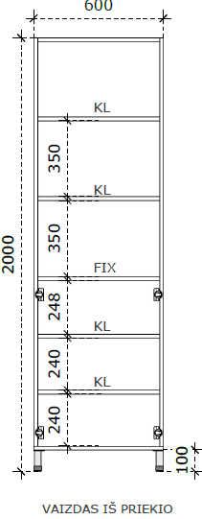  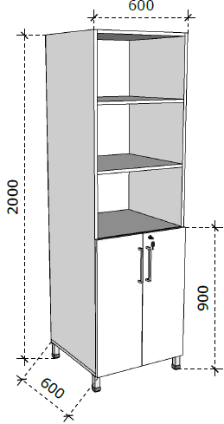 | 20 vnt.
30. | Pusiau uždara spinta su lentynomis, (PxGxA) 800x450x2000 turi atitikti tokius reikalavimus:  Plotis – 800 mm;  Gylis – 450 mm;  Aukštis – 2000 mm;  Baldas gaminamas ne iš plonesnės kaip 18 mm storio LMDP.  Baldo nugarėlė – ne plonesnė kaip 3 mm HDF plokštė, kurios spalva turi sutapti su LMDP spalva.  LMDP detalės laminuotos ne plonesne kaip 0,8 mm PVC arba ABS briaunos juosta, kurios spalva turi sutapti su LMDP spalva.  Aukšta spinta su skiriamosiomis lentynėlėmis bei spintele apačioje. Dviejų lentynėlių. Lentynos reguliuojamo aukščio.  Spintelės, esančios baldo apačioje, aukštis kartu su kojelėmis – 900 mm. Spintelė su dvejomis durimis, ant kurių metalinės rankenėlės ir baldinė spynelė su 2 raktais. Viduje dvi kilnojamos lentynos.  Rankenėlės tvirtinamos ant fasado. Rankenėlės, nuo 160 iki 200 mm ilgio, tvirtinamos dvejuose taškuose. Turi būti galimybė rinktis rankenėlių dizainą bent iš 4 variantų.  Varstomosios durys turi būti pritvirtintos su ne mažiau kaip po 2 metalinius lankstus, su švelnaus uždarymo funkcija.  Spintos apačioje turi būti pritvirtintos ne mažiau kaip keturios 100 mm aukščio reguliuojamos metalinės kojelės, kurių spalva turi sutapti su pasirinktų rankenėlių spalva.  Neturi matytis tvirtinimo elementų.  Užsakovas turi turėti galimybę rinktis iš 5-ių skirtingų LMDP plokščių. Turi būti šviesiai pilkos, baltos, šviesaus medžio spalvos pasirinkimas. Taip pat turi būti vienas iš plokštės pasirinkimų – kuri yra drėgmei atspari. | 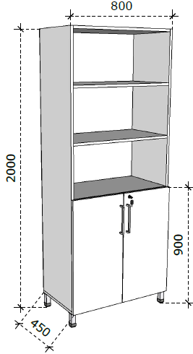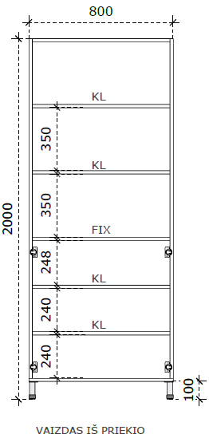 | 20 vnt.
31. | Pusiau uždara spinta su lentynomis, (PxGxA) 800x600x2000 turi atitikti tokius reikalavimus:  Plotis – 800 mm;  Gylis – 600 mm;  Aukštis – 2000 mm;  Baldas gaminamas ne iš plonesnės kaip 18 mm storio LMDP.  Baldo nugarėlė – ne plonesnė kaip 3 mm HDF plokštė, kurios spalva turi sutapti su LMDP spalva.  LMDP detalės laminuotos ne plonesne kaip 0,8 mm PVC arba ABS briaunos juosta, kurios spalva turi sutapti su LMDP spalva.  Aukšta spinta su skiriamosiomis lentynėlėmis bei spintele apačioje. Dviejų lentynėlių. Lentynos reguliuojamo aukščio.  Spintelės, esančios baldo apačioje, aukštis kartu su kojelėmis – 900 mm. Spintelė su dvejomis durimis, ant kurių metalinės rankenėlės ir baldinė spynelė su 2 raktais. Viduje dvi kilnojamos lentynos.  Rankenėlės tvirtinamos ant fasado. Rankenėlės, nuo 160 iki 200 mm ilgio, tvirtinamos dvejuose taškuose. Turi būti galimybė rinktis rankenėlių dizainą bent iš 4 variantų.  Varstomosios durys turi būti pritvirtintos su ne mažiau kaip po 2 metalinius lankstus, su švelnaus uždarymo funkcija.  Spintos apačioje turi būti pritvirtintos ne mažiau kaip keturios 100 mm aukščio reguliuojamos metalinės kojelės, kurių spalva turi sutapti su pasirinktų rankenėlių spalva.  Neturi matytis tvirtinimo elementų.  Užsakovas turi turėti galimybę rinktis iš 5-ių skirtingų LMDP plokščių. Turi būti šviesiai pilkos, baltos, šviesaus medžio spalvos pasirinkimas. Taip pat turi būti vienas iš plokštės pasirinkimų – kuri yra drėgmei atspari. | 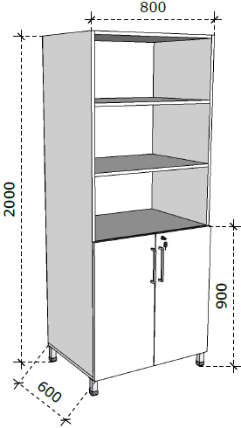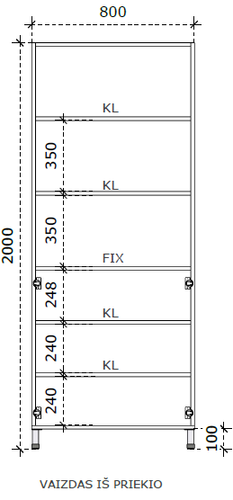 | 20 vnt.
32. | Uždara spinta su lentynomis (4 durys), (PxGxA) 600x450x2000 turi atitikti tokius reikalavimus:  Plotis – 600 mm;  Gylis – 450 mm;  Aukštis – 2000 mm;  Baldas gaminamas ne iš plonesnės kaip 18 mm storio LMDP.  Baldo nugarėlė – ne plonesnė kaip 3 mm HDF plokštė, kurios spalva turi sutapti su LMDP spalva.  LMDP detalės laminuotos ne plonesne kaip 0,8 mm PVC arba ABS briaunos juosta, kurios spalva turi sutapti su LMDP spalva.  Aukšta spinta su keturiomis varstomomis durelėmis, ant kurių sumontuotos metalinės rankenėlės ir baldinės spynelės su 2 raktais.  Rankenėlės tvirtinamos ant fasado. Rankenėlės, nuo 160 iki 200 mm ilgio, tvirtinamos dvejuose taškuose. Turi būti galimybė rinktis rankenėlių dizainą bent iš 4 variantų.  Spintelės, esančios baldo apačioje, aukštis kartu su kojelėmis – 900 mm.  Spintos viduje - lentynos.  Varstomosios durys turi būti pritvirtintos su metaliniais lankstais, su švelnaus uždarymo funkcija.  Spintos apačioje turi būti pritvirtintos ne mažiau kaip keturios 100 mm aukščio reguliuojamos metalinės kojelės, kurių spalva turi sutapti su pasirinktų rankenėlių spalva.  Neturi matytis tvirtinimo elementų.  Užsakovas turi turėti galimybę rinktis iš 5-ių skirtingų LMDP plokščių. Turi būti šviesiai pilkos, baltos, šviesaus medžio spalvos pasirinkimas. Taip pat turi būti vienas iš plokštės pasirinkimų – kuri yra drėgmei atspari. | 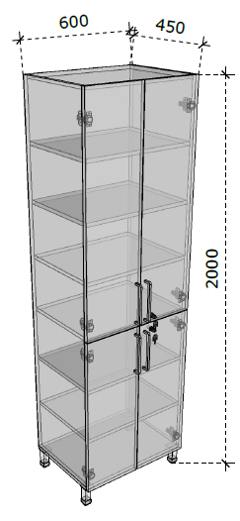  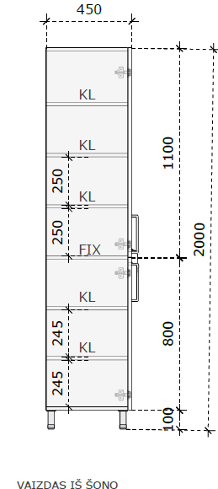 | 20 vnt.
33. | Uždara spinta su lentynomis (4 durys), (PxGxA) 600x600x2000 turi atitikti tokius reikalavimus:  Plotis – 600 mm;  Gylis – 600 mm;  Aukštis – 600 mm;  Baldas gaminamas ne iš plonesnės kaip 18 mm storio LMDP.  Baldo nugarėlė – ne plonesnė kaip 3 mm HDF plokštė, kurios spalva turi sutapti su LMDP spalva.  LMDP detalės laminuotos ne plonesne kaip 0,8 mm PVC arba ABS briaunos juosta, kurios spalva turi sutapti su LMDP spalva.  Aukšta spinta su keturiomis varstomomis durelėmis, ant kurių sumontuotos metalinės rankenėlės ir baldinės spynelės su 2 raktais.  Rankenėlės tvirtinamos ant fasado. Rankenėlės, nuo 160 iki 200 mm ilgio, tvirtinamos dvejuose taškuose. Turi būti galimybė rinktis rankenėlių dizainą bent iš 4 variantų.  Spintelės, esančios baldo apačioje, aukštis kartu su kojelėmis – 900 mm.  Spintos viduje - lentynos.  Varstomosios durys turi būti pritvirtintos su metaliniais lankstais, su švelnaus uždarymo funkcija.  Spintos apačioje turi būti pritvirtintos ne mažiau kaip keturios 100 mm aukščio reguliuojamos metalinės kojelės, kurių spalva turi sutapti su pasirinktų rankenėlių spalva.  Neturi matytis tvirtinimo elementų.  Užsakovas turi turėti galimybę rinktis iš 5-ių skirtingų LMDP plokščių. Turi būti šviesiai pilkos, baltos, šviesaus medžio spalvos pasirinkimas. Taip pat turi būti vienas iš plokštės pasirinkimų – kuri yra drėgmei atspari. | 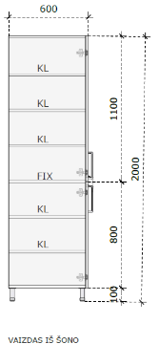  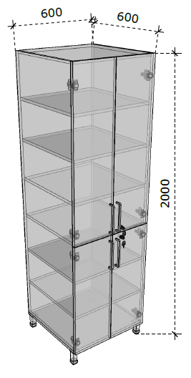 | 20 vnt.
34. | Uždara spinta su lentynomis, (PxGxA) 600x450x2000 turi atitikti tokius reikalavimus:  Plotis – 600 mm;  Gylis – 450 mm;  Aukštis – 2000 mm;  Baldas gaminamas ne iš plonesnės kaip 18 mm storio LMDP.  Baldo nugarėlė – ne plonesnė kaip 3 mm HDF plokštė, kurios spalva turi sutapti su LMDP spalva.  LMDP detalės laminuotos ne plonesne kaip 0,8 mm PVC arba ABS briaunos juosta, kurios spalva turi sutapti su LMDP spalva.  Aukšta spinta su bendro aukščio durelėmis, ant kurių sumontuotos metalinės rankenėlės ir baldinės spynelės su 2 raktais.  Rankenėlės tvirtinamos ant fasado. Rankenėlės, nuo 160 iki 200 mm ilgio, tvirtinamos dvejuose taškuose. Turi būti galimybė rinktis rankenėlių dizainą bent iš 4 variantų.  Spintos viduje - lentynos.  Varstomosios durys turi būti pritvirtintos su metaliniais lankstais, su švelnaus uždarymo funkcija.  Spintos apačioje turi būti pritvirtintos ne mažiau kaip keturios 100 mm aukščio reguliuojamos metalinės kojelės, kurių spalva turi sutapti su pasirinktų rankenėlių spalva.  Neturi matytis tvirtinimo elementų.  Užsakovas turi turėti galimybę rinktis iš 5-ių skirtingų LMDP plokščių. Turi būti šviesiai pilkos, baltos, šviesaus medžio spalvos pasirinkimas. Taip pat turi būti vienas iš plokštės pasirinkimų – kuri yra drėgmei atspari. | 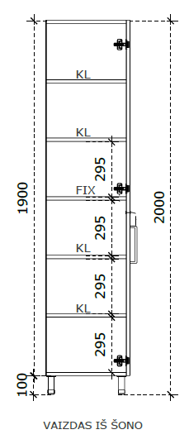  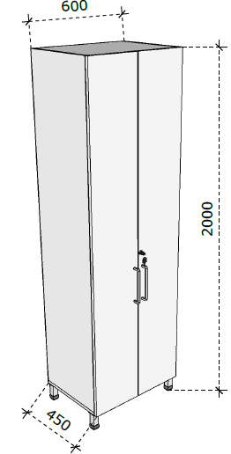 | 20 vnt.
35. | Uždara spinta su lentynomis, (PxGxA) 600x600x2000 turi atitikti tokius reikalavimus:  Plotis – 600 mm;  Gylis – 600 mm;  Aukštis – 2000 mm;  Baldas gaminamas ne iš plonesnės kaip 18 mm storio LMDP.  Baldo nugarėlė – ne plonesnė kaip 3 mm HDF plokštė, kurios spalva turi sutapti su LMDP spalva.  LMDP detalės laminuotos ne plonesne kaip 0,8 mm PVC arba ABS briaunos juosta, kurios spalva turi sutapti su LMDP spalva.  Aukšta spinta su bendro aukščio durelėmis, ant kurių sumontuotos metalinės rankenėlės ir baldinės spynelės su 2 raktais.  Rankenėlės tvirtinamos ant fasado. Rankenėlės, nuo 160 iki 200 mm ilgio, tvirtinamos dvejuose taškuose. Turi būti galimybė rinktis rankenėlių dizainą bent iš 4 variantų.  Spintos viduje - lentynos.  Varstomosios durys turi būti pritvirtintos su metaliniais lankstais, su švelnaus uždarymo funkcija.  Spintos apačioje turi būti pritvirtintos ne mažiau kaip keturios 100 mm aukščio reguliuojamos metalinės kojelės, kurių spalva turi sutapti su pasirinktų rankenėlių spalva.  Neturi matytis tvirtinimo elementų.  Užsakovas turi turėti galimybę rinktis iš 5-ių skirtingų LMDP plokščių. Turi būti šviesiai pilkos, baltos, šviesaus medžio spalvos pasirinkimas. Taip pat turi būti vienas iš plokštės pasirinkimų – kuri yra drėgmei atspari. | 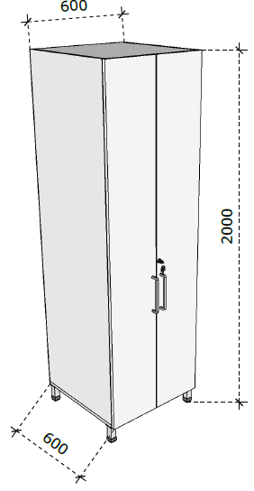  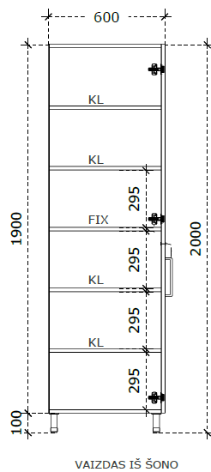 | 20 vnt.
36. | Pusiau uždara spinta su lentynomis bei keturiais stalčiais, (PxGxA) 600x600x2000 turi atitikti tokius reikalavimus:  Plotis – 600 mm;  Gylis – 600 mm;  Aukštis – 2000 mm;  Baldas gaminamas ne iš plonesnės kaip 18 mm storio LMDP.  Stalčių detalėms naudojama ne plonesnė kaip 16 mm LMDP, kurios spalva sutampa su 18 mm LMDP spalva.  Baldo nugarėlė – ne plonesnė kaip 3 mm HDF plokštė, kurios spalva turi sutapti su LMDP spalva.  LMDP detalės laminuotos ne plonesne kaip 0,8 mm PVC arba ABS briaunos juosta, kurios spalva turi sutapti su LMDP spalva.  Aukšta spinta su skiriamosiomis lentynėlėmis bei stalčių spintele apačioje. Dviejų lentynėlių. Lentynos reguliuojamo aukščio.  Stalčių spintelės, esančios baldo apačioje, aukštis kartu su kojelėmis – 900 mm. Stalčių numatyta – 4 vnt. Fasadų aukštis paskirstytas – vienodai. Stalčių bėgeliai pilno ištraukimo, su švelniu pritraukimu.  Visi fasadai su metalinėmis rankenėlėmis. Rankenėlės tvirtinamos ant fasado. Rankenėlės, nuo 160 iki 200 mm ilgio, tvirtinamos dvejuose taškuose. Turi būti galimybė rinktis rankenėlių dizainą bent iš 4 variantų.  Viršutinis stalčiaus fasadas – rakinamas su baldine spynele.  Spintos apačioje turi būti pritvirtintos ne mažiau kaip keturios 100 mm aukščio reguliuojamos metalinės kojelės, kurių spalva turi sutapti su pasirinktų rankenėlių spalva.  Neturi matytis tvirtinimo elementų.  Užsakovas turi turėti galimybę rinktis iš 5-ių skirtingų LMDP plokščių. Turi būti šviesiai pilkos, baltos, šviesaus medžio spalvos pasirinkimas. Taip pat turi būti vienas iš plokštės pasirinkimų – kuri yra drėgmei atspari. | 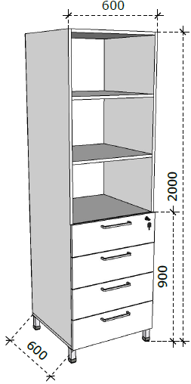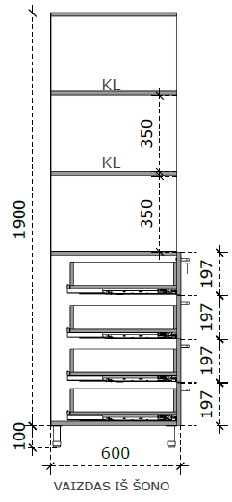 | 10 vnt.
37. | Pusiau uždara spinta su lentynomis bei keturiais stalčiais, (PxGxA) 600x450x2000 turi atitikti tokius reikalavimus:  Plotis – 600 mm;  Gylis – 450 mm;  Aukštis – 2000 mm;  Baldas gaminamas ne iš plonesnės kaip 18 mm storio LMDP.  Stalčių detalėms naudojama ne plonesnė kaip 16 mm LMDP, kurios spalva sutampa su 18 mm LMDP spalva.  Baldo nugarėlė – ne plonesnė kaip 3 mm HDF plokštė, kurios spalva turi sutapti su LMDP spalva.  LMDP detalės laminuotos ne plonesne kaip 0,8 mm PVC arba ABS briaunos juosta, kurios spalva turi sutapti su LMDP spalva.  Aukšta spinta su skiriamosiomis lentynėlėmis bei stalčių spintele apačioje. Dviejų lentynėlių. Lentynos reguliuojamo aukščio.  Stalčių spintelės, esančios baldo apačioje, aukštis kartu su kojelėmis – 900 mm. Stalčių numatyta – 4 vnt. Fasadų aukštis paskirstytas – vienodai. Stalčių bėgeliai pilno ištraukimo, su švelniu pritraukimu.  Visi fasadai su metalinėmis rankenėlėmis. Rankenėlės tvirtinamos ant fasado. Rankenėlės, nuo 160 iki 200 mm ilgio, tvirtinamos dvejuose taškuose. Turi būti galimybė rinktis rankenėlių dizainą bent iš 4 variantų.  Viršutinis stalčiaus fasadas – rakinamas su baldine spynele.  Spintos apačioje turi būti pritvirtintos ne mažiau kaip keturios 100 mm aukščio reguliuojamos metalinės kojelės, kurių spalva turi sutapti su pasirinktų rankenėlių spalva.  Neturi matytis tvirtinimo elementų.  Užsakovas turi turėti galimybę rinktis iš 5-ių skirtingų LMDP plokščių. Turi būti šviesiai pilkos, baltos, šviesaus medžio spalvos pasirinkimas. Taip pat turi būti vienas iš plokštės pasirinkimų – kuri yra drėgmei atspari. | 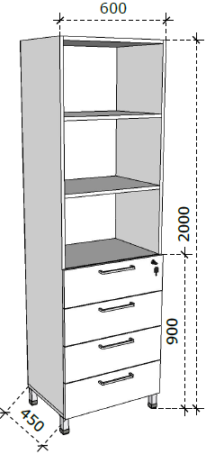  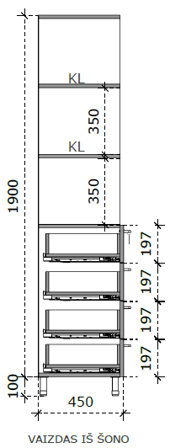 | 10 vnt.
38. | Uždara spinta su lentynomis bei trimis stalčiais, (PxGxA) 600x450x2000 turi atitikti tokius reikalavimus:  Plotis – 600 mm;  Gylis – 450 mm;  Aukštis – 2000 mm;  Baldas gaminamas ne iš plonesnės kaip 18 mm storio LMDP.  Stalčių detalėms naudojama ne plonesnė kaip 16 mm LMDP, kurios spalva sutampa su 18 mm LMDP spalva.  Baldo nugarėlė – ne plonesnė kaip 3 mm HDF plokštė, kurios spalva turi sutapti su LMDP spalva.  LMDP detalės laminuotos ne plonesne kaip 0,8 mm PVC arba ABS briaunos juosta, kurios spalva turi sutapti su LMDP spalva.  Spinta su viduje esančiomis skiriamomis lentynėlėmis bei stalčių spintele apačioje.  Fasadas sudalintas į keturias dalis. Aukštas varstomas fasadas dengia lentynėles ir 3 stalčių fasadai.  Varstomam fasadui naudojami metaliniai švelnaus pritraukimo lankstai.  Stalčių spintelės, esančios baldo apačioje, aukštis kartu su kojelėmis – 900 mm. Stalčių numatyta – 3 vnt. Fasadų aukštis paskirstytas – vienodai. Stalčių bėgeliai pilno ištraukimo, su švelniu pritraukimu.  Visi fasadai su metalinėmis rankenėlėmis. Rankenėlės tvirtinamos ant fasado. Rankenėlės, nuo 160 iki 200 mm ilgio, tvirtinamos dvejuose taškuose. Turi būti galimybė rinktis rankenėlių dizainą bent iš 4 variantų.  Aukštas varstomas fasadas ir viršutinis stalčiaus fasadas – rakinami su baldinėmis spynelėmis.  Spintos apačioje turi būti pritvirtintos ne mažiau kaip keturios 100 mm aukščio reguliuojamos metalinės kojelės, kurių spalva turi sutapti su pasirinktų rankenėlių spalva.  Neturi matytis tvirtinimo elementų.  Užsakovas turi turėti galimybę rinktis iš 5-ių skirtingų LMDP plokščių. Turi būti šviesiai pilkos, baltos, šviesaus medžio spalvos pasirinkimas. Taip pat turi būti vienas iš plokštės pasirinkimų – kuri yra drėgmei atspari. | 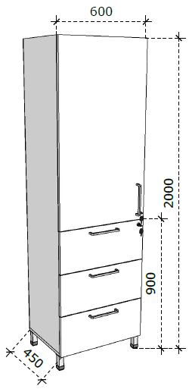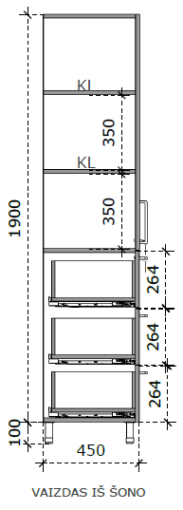 | 10 vnt.
39. | Uždara spinta su lentynomis bei trimis stalčiais, (PxGxA) 600x600x2000 turi atitikti tokius reikalavimus:  Plotis – 600 mm;  Gylis – 600 mm;  Aukštis – 2000 mm;  Baldas gaminamas ne iš plonesnės kaip 18 mm storio LMDP.  Stalčių detalėms naudojama ne plonesnė kaip 16 mm LMDP, kurios spalva sutampa su 18 mm LMDP spalva.  Baldo nugarėlė – ne plonesnė kaip 3 mm HDF plokštė, kurios spalva turi sutapti su LMDP spalva.  LMDP detalės laminuotos ne plonesne kaip 0,8 mm PVC arba ABS briaunos juosta, kurios spalva turi sutapti su LMDP spalva.  Spinta su viduje esančiomis skiriamomis lentynėlėmis bei stalčių spintele apačioje.  Fasadas sudalintas į keturias dalis. Aukštas varstomas fasadas dengia lentynėles ir 3 stalčių fasadai.  Varstomam fasadui naudojami metaliniai švelnaus pritraukimo lankstai.  Stalčių spintelės, esančios baldo apačioje, aukštis kartu su kojelėmis – 900 mm. Stalčių numatyta – 3 vnt. Fasadų aukštis paskirstytas – vienodai. Stalčių bėgeliai pilno ištraukimo, su švelniu pritraukimu.  Visi fasadai su metalinėmis rankenėlėmis. Rankenėlės tvirtinamos ant fasado. Rankenėlės, nuo 160 iki 200 mm ilgio, tvirtinamos dvejuose taškuose. Turi būti galimybė rinktis rankenėlių dizainą bent iš 4 variantų.  Aukštas varstomas fasadas ir viršutinis stalčiaus fasadas – rakinami su baldinėmis spynelėmis.  Spintos apačioje turi būti pritvirtintos ne mažiau kaip keturios 100 mm aukščio reguliuojamos metalinės kojelės, kurių spalva turi sutapti su pasirinktų rankenėlių spalva.  Neturi matytis tvirtinimo elementų.  Užsakovas turi turėti galimybę rinktis iš 5-ių skirtingų LMDP plokščių. Turi būti šviesiai pilkos, baltos, šviesaus medžio spalvos pasirinkimas. Taip pat turi būti vienas iš plokštės pasirinkimų – kuri yra drėgmei atspari. | 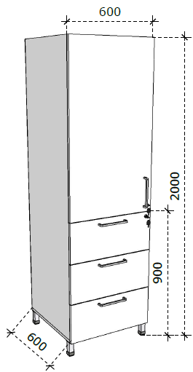  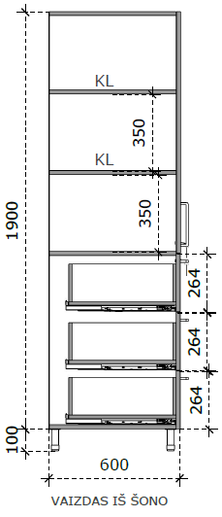 | 10 vnt.
40. | Uždara spinta su lentynomis bei penkiais stalčiais, (PxGxA) 600x600x2000 turi atitikti tokius reikalavimus:  Plotis – 600 mm;  Gylis – 600 mm;  Aukštis – 2000 mm  Baldas gaminamas ne iš plonesnės kaip 18 mm storio LMDP.  Stalčių detalėms naudojama ne plonesnė kaip 16 mm LMDP, kurios spalva sutampa su 18 mm LMDP spalva.  Baldo nugarėlė – ne plonesnė kaip 3 mm HDF plokštė, kurios spalva turi sutapti su LMDP spalva.  LMDP detalės laminuotos ne plonesne kaip 0,8 mm PVC arba ABS briaunos juosta, kurios spalva turi sutapti su LMDP spalva.  Spinta su viduje esančiomis skiriamomis lentynėlėmis bei stalčių spintele apačioje.  Fasadas sudalintas į šešias dalis. Aukštas varstomas fasadas dengia lentynėles ir 5 stalčių fasadai.  Varstomam fasadui naudojami metaliniai švelnaus pritraukimo lankstai.  Stalčių spintelės, esančios baldo apačioje, aukštis kartu su kojelėmis – 1100 mm. Stalčių numatyta – 5 vnt. Stalčių bėgeliai pilno ištraukimo, su švelniu pritraukimu.  Fasadų aukščiai paskirstyti – 154/154/154/264/264 mm.  Visi fasadai su metalinėmis rankenėlėmis. Rankenėlės tvirtinamos ant fasado. Rankenėlės, nuo 160 iki 200 mm ilgio, tvirtinamos dvejuose taškuose. Turi būti galimybė rinktis rankenėlių dizainą bent iš 4 variantų.  Aukštas varstomas fasadas ir viršutinis stalčiaus fasadas – rakinami su baldinėmis spynelėmis.  Spintos apačioje turi būti pritvirtintos ne mažiau kaip keturios 100 mm aukščio reguliuojamos metalinės kojelės, kurių spalva turi sutapti su pasirinktų rankenėlių spalva.  Neturi matytis tvirtinimo elementų.  Užsakovas turi turėti galimybę rinktis iš 5-ių skirtingų LMDP plokščių. Turi būti šviesiai pilkos, baltos, šviesaus medžio spalvos pasirinkimas. Taip pat turi būti vienas iš plokštės pasirinkimų – kuri yra drėgmei atspari. | 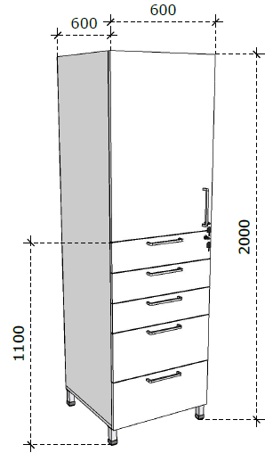  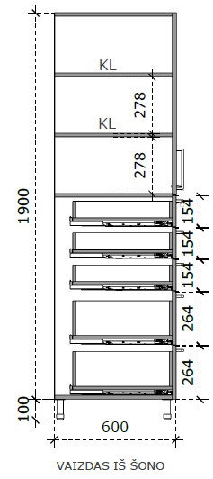 | 10 vnt.
41. | Atresolė spinta, (PxGxA) 600x450x500 turi atitikti tokius reikalavimus:  Plotis – 600 mm;  Gylis – 450 mm;  Aukštis – 500 mm;  Baldas gaminamas ne iš plonesnės kaip 18 mm storio LMDP.  Baldo nugarėlė – ne plonesnė kaip 3 mm HDF plokštė, kurios spalva turi sutapti su LMDP spalva.  LMDP detalės laminuotos ne plonesne kaip 0,8 mm PVC arba ABS briaunos juosta, kurios spalva turi sutapti su LMDP spalva.  Spinta montuojasi ant pasirinktos aukštos spintos.  Spinta su bendro aukščio durelėmis, ant kurių sumontuotos metalinės rankenėlės.  Rankenėlės tvirtinamos ant fasado. Rankenėlės, nuo 160 iki 200 mm ilgio, tvirtinamos dvejuose taškuose. Turi būti galimybė rinktis rankenėlių dizainą bent iš 4 variantų.  Varstomam fasadui naudojami metaliniai švelnaus pritraukimo lankstai.  Neturi matytis tvirtinimo elementų.  Užsakovas turi turėti galimybę rinktis iš 5-ių skirtingų LMDP plokščių. Turi būti šviesiai pilkos, baltos, šviesaus medžio spalvos pasirinkimas. Taip pat turi būti vienas iš plokštės pasirinkimų – kuri yra drėgmei atspari. | 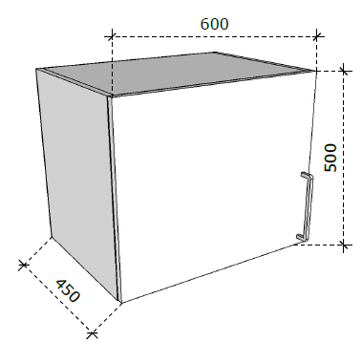 | 10 vnt.
42. | Atresolė spinta, (PxGxA) 600x600x500 turi atitikti tokius reikalavimus:  Plotis – 600 mm;  Gylis – 600 mm;  Aukštis – 500 mm;  Baldas gaminamas ne iš plonesnės kaip 18 mm storio LMDP.  Baldo nugarėlė – ne plonesnė kaip 3 mm HDF plokštė, kurios spalva turi sutapti su LMDP spalva.  LMDP detalės laminuotos ne plonesne kaip 0,8 mm PVC arba ABS briaunos juosta, kurios spalva turi sutapti su LMDP spalva.  Spinta montuojasi ant pasirinktos aukštos spintos.  Spinta su bendro aukščio durelėmis, ant kurių sumontuotos metalinės rankenėlės.  Rankenėlės tvirtinamos ant fasado. Rankenėlės, nuo 160 iki 200 mm ilgio, tvirtinamos dvejuose taškuose. Turi būti galimybė rinktis rankenėlių dizainą bent iš 4 variantų.  Varstomam fasadui naudojami metaliniai švelnaus pritraukimo lankstai.  Neturi matytis tvirtinimo elementų.  Užsakovas turi turėti galimybę rinktis iš 5-ių skirtingų LMDP plokščių. Turi būti šviesiai pilkos, baltos, šviesaus medžio spalvos pasirinkimas. Taip pat turi būti vienas iš plokštės pasirinkimų – kuri yra drėgmei atspari. | 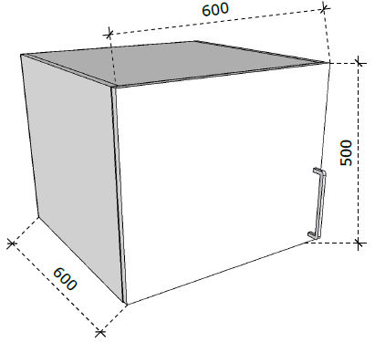 | 10 vnt.
43. | Atresolė spinta, (PxGxA) 800x450x500 turi atitikti tokius reikalavimus:  Plotis – 800 mm;  Gylis – 450 mm;  Aukštis – 500 mm;  Baldas gaminamas ne iš plonesnės kaip 18 mm storio LMDP.  Baldo nugarėlė – ne plonesnė kaip 3 mm HDF plokštė, kurios spalva turi sutapti su LMDP spalva.  LMDP detalės laminuotos ne plonesne kaip 0,8 mm PVC arba ABS briaunos juosta, kurios spalva turi sutapti su LMDP spalva.  Spinta montuojasi ant pasirinktos aukštos spintos.  Spinta su bendro aukščio durelėmis, ant kurių sumontuotos metalinės rankenėlės.  Rankenėlės tvirtinamos ant fasado. Rankenėlės, nuo 160 iki 200 mm ilgio, tvirtinamos dvejuose taškuose. Turi būti galimybė rinktis rankenėlių dizainą bent iš 4 variantų.  Varstomam fasadui naudojami metaliniai švelnaus pritraukimo lankstai.  Neturi matytis tvirtinimo elementų.  Užsakovas turi turėti galimybę rinktis iš 5-ių skirtingų LMDP plokščių. Turi būti šviesiai pilkos, baltos, šviesaus medžio spalvos pasirinkimas. Taip pat turi būti vienas iš plokštės pasirinkimų – kuri yra drėgmei atspari. | 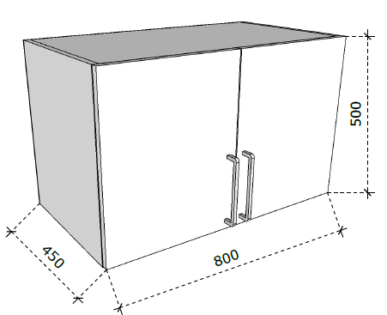 | 10 vnt.
44. | Atresolė spinta, (PxGxA) 800x600x500 turi atitikti tokius reikalavimus:  Plotis – 800 mm;  Gylis – 600 mm;  Aukštis – 500 mm;  Baldas gaminamas ne iš plonesnės kaip 18 mm storio LMDP.  Baldo nugarėlė – ne plonesnė kaip 3 mm HDF plokštė, kurios spalva turi sutapti su LMDP spalva.  LMDP detalės laminuotos ne plonesne kaip 0,8 mm PVC arba ABS briaunos juosta, kurios spalva turi sutapti su LMDP spalva.  Spinta montuojasi ant pasirinktos aukštos spintos.  Spinta su bendro aukščio durelėmis, ant kurių sumontuotos metalinės rankenėlės.  Rankenėlės tvirtinamos ant fasado. Rankenėlės, nuo 160 iki 200 mm ilgio, tvirtinamos dvejuose taškuose. Turi būti galimybė rinktis rankenėlių dizainą bent iš 4 variantų.  Varstomam fasadui naudojami metaliniai švelnaus pritraukimo lankstai.  Neturi matytis tvirtinimo elementų.  Užsakovas turi turėti galimybę rinktis iš 5-ių skirtingų LMDP plokščių. Turi būti šviesiai pilkos, baltos, šviesaus medžio spalvos pasirinkimas. Taip pat turi būti vienas iš plokštės pasirinkimų – kuri yra drėgmei atspari. | 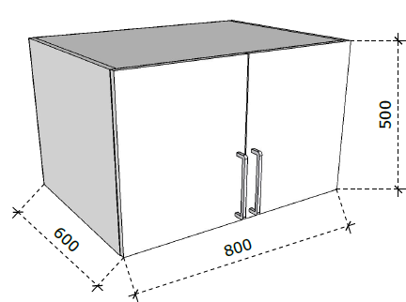 | 10 vnt.
45. | Pastatoma uždara spintelė su lentynomis, (PxGxA) 600x450x920 turi atitikti tokius reikalavimus:  Plotis – 600 mm;  Gylis – 450 mm;  Aukštis – 920 mm;  Baldas gaminamas ne iš plonesnės kaip 18 mm storio LMDP.  Baldo nugarėlė – ne plonesnė kaip 3 mm HDF plokštė, kurios spalva turi sutapti su LMDP spalva.  LMDP detalės laminuotos ne plonesne kaip 0,8 mm PVC arba ABS briaunos juosta, kurios spalva turi sutapti su LMDP spalva.  Spintos viduje dvejos kilnojamos lentynos.  Spinta su bendro aukščio durelėmis, ant kurių sumontuotos metalinės rankenėlės ir baldinė spynelė.  Rankenėlės tvirtinamos ant fasado. Rankenėlės, nuo 160 iki 200 mm ilgio, tvirtinamos dvejuose taškuose. Turi būti galimybė rinktis rankenėlių dizainą bent iš 4 variantų.  Varstomam fasadui naudojami metaliniai švelnaus pritraukimo lankstai.  Neturi matytis tvirtinimo elementų.  Užsakovas turi turėti galimybę rinktis iš 5-ių skirtingų LMDP plokščių. Turi būti šviesiai pilkos, baltos, šviesaus medžio spalvos pasirinkimas. Taip pat turi būti vienas iš plokštės pasirinkimų – kuri yra drėgmei atspari. | 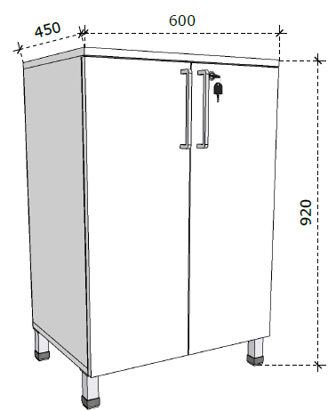  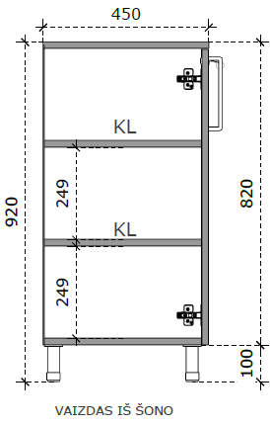 | 20 vnt.
46. | Pastatoma uždara spintelė su lentynomis, (PxGxA) 600x600x920 turi atitikti tokius reikalavimus:  Plotis – 600 mm;  Gylis – 600 mm;  Aukštis – 920 mm;  Baldas gaminamas ne iš plonesnės kaip 18 mm storio LMDP.  Baldo nugarėlė – ne plonesnė kaip 3 mm HDF plokštė, kurios spalva turi sutapti su LMDP spalva.  LMDP detalės laminuotos ne plonesne kaip 0,8 mm PVC arba ABS briaunos juosta, kurios spalva turi sutapti su LMDP spalva.  Spintos viduje dvejos kilnojamos lentynos.  Spinta su bendro aukščio durelėmis, ant kurių sumontuotos metalinės rankenėlės ir baldinė spynelė.  Rankenėlės tvirtinamos ant fasado. Rankenėlės, nuo 160 iki 200 mm ilgio, tvirtinamos dvejuose taškuose. Turi būti galimybė rinktis rankenėlių dizainą bent iš 4 variantų.  Varstomam fasadui naudojami metaliniai švelnaus pritraukimo lankstai.  Neturi matytis tvirtinimo elementų.  Užsakovas turi turėti galimybę rinktis iš 5-ių skirtingų LMDP plokščių. Turi būti šviesiai pilkos, baltos, šviesaus medžio spalvos pasirinkimas. Taip pat turi būti vienas iš plokštės pasirinkimų – kuri yra drėgmei atspari. | 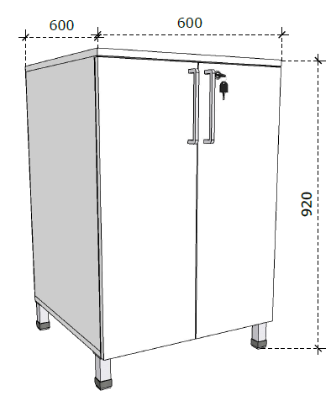  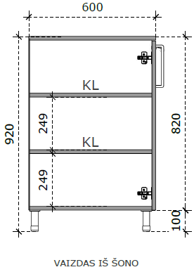 | 20 vnt.
47. | Pastatoma uždara spintelė su lentynomis, (PxGxA) 800x450x920 turi atitikti tokius reikalavimus:  Plotis – 800 mm;  Gylis – 450 mm;  Aukštis – 920 mm;  Baldas gaminamas ne iš plonesnės kaip 18 mm storio LMDP.  Baldo nugarėlė – ne plonesnė kaip 3 mm HDF plokštė, kurios spalva turi sutapti su LMDP spalva.  LMDP detalės laminuotos ne plonesne kaip 0,8 mm PVC arba ABS briaunos juosta, kurios spalva turi sutapti su LMDP spalva.  Spintos viduje dvejos kilnojamos lentynos.  Spinta su bendro aukščio durelėmis, ant kurių sumontuotos metalinės rankenėlės ir baldinė spynelė.  Rankenėlės tvirtinamos ant fasado. Rankenėlės, nuo 160 iki 200 mm ilgio, tvirtinamos dvejuose taškuose. Turi būti galimybė rinktis rankenėlių dizainą bent iš 4 variantų.  Varstomam fasadui naudojami metaliniai švelnaus pritraukimo lankstai.  Neturi matytis tvirtinimo elementų.  Užsakovas turi turėti galimybę rinktis iš 5-ių skirtingų LMDP plokščių. Turi būti šviesiai pilkos, baltos, šviesaus medžio spalvos pasirinkimas. Taip pat turi būti vienas iš plokštės pasirinkimų – kuri yra drėgmei atspari. | 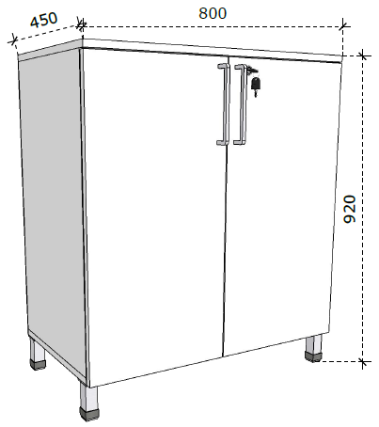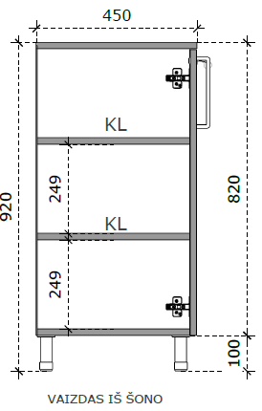 | 10 vnt.
48. | Pastatoma uždara spintelė su lentynomis, (PxGxA) 800x600x920 turi atitikti tokius reikalavimus:  Plotis – 800 mm;  Gylis – 600 mm;  Aukštis – 920 mm;  Baldas gaminamas ne iš plonesnės kaip 18 mm storio LMDP.  Baldo nugarėlė – ne plonesnė kaip 3 mm HDF plokštė, kurios spalva turi sutapti su LMDP spalva.  LMDP detalės laminuotos ne plonesne kaip 0,8 mm PVC arba ABS briaunos juosta, kurios spalva turi sutapti su LMDP spalva.  Spintos viduje dvejos kilnojamos lentynos.  Spinta su bendro aukščio durelėmis, ant kurių sumontuotos metalinės rankenėlės ir baldinė spynelė.  Rankenėlės tvirtinamos ant fasado. Rankenėlės, nuo 160 iki 200 mm ilgio, tvirtinamos dvejuose taškuose. Turi būti galimybė rinktis rankenėlių dizainą bent iš 4 variantų.  Varstomam fasadui naudojami metaliniai švelnaus pritraukimo lankstai.  Neturi matytis tvirtinimo elementų.  Užsakovas turi turėti galimybę rinktis iš 5-ių skirtingų LMDP plokščių. Turi būti šviesiai pilkos, baltos, šviesaus medžio spalvos pasirinkimas. Taip pat turi būti vienas iš plokštės pasirinkimų – kuri yra drėgmei atspari. | 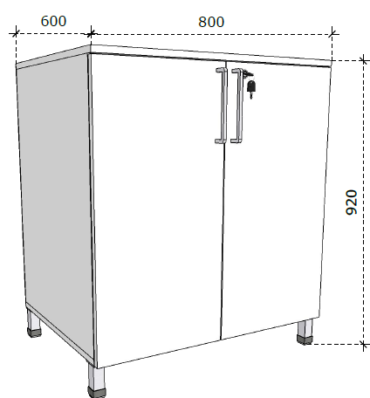  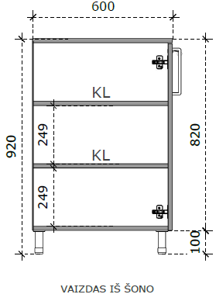 | 10 vnt.
49. | Pastatoma spintelė su trimis stalčiais, (PxGxA) 600x600x920 turi atitikti tokius reikalavimus:  Plotis – 600 mm;  Gylis – 600 mm;  Aukštis – 920 mm;  Baldas gaminamas ne iš plonesnės kaip 18 mm storio LMDP.  Stalčių detalėms naudojama ne plonesnė kaip 16 mm LMDP, kurios spalva sutampa su 18 mm LMDP spalva.  Baldo nugarėlė – ne plonesnė kaip 3 mm HDF plokštė, kurios spalva turi sutapti su LMDP spalva.  LMDP detalės laminuotos ne plonesne kaip 0,8 mm PVC arba ABS briaunos juosta, kurios spalva turi sutapti su LMDP spalva.  Stalčių numatyta – 3 vnt. Fasadų aukštis paskirstytas – vienodai. Stalčių bėgeliai pilno ištraukimo, su švelniu pritraukimu.  Visi fasadai su metalinėmis rankenėlėmis. Rankenėlės tvirtinamos ant fasado. Rankenėlės, nuo 160 iki 200 mm ilgio, tvirtinamos dvejuose taškuose. Turi būti galimybė rinktis rankenėlių dizainą bent iš 4 variantų.  Viršutinis stalčiaus fasadas – rakinamas su baldine spynele.  Spintos apačioje turi būti pritvirtintos ne mažiau kaip keturios 100 mm aukščio reguliuojamos metalinės kojelės, kurių spalva turi sutapti su pasirinktų rankenėlių spalva.  Neturi matytis tvirtinimo elementų.  Užsakovas turi turėti galimybę rinktis iš 5-ių skirtingų LMDP plokščių. Turi būti šviesiai pilkos, baltos, šviesaus medžio spalvos pasirinkimas. Taip pat turi būti vienas iš plokštės pasirinkimų – kuri yra drėgmei atspari. | 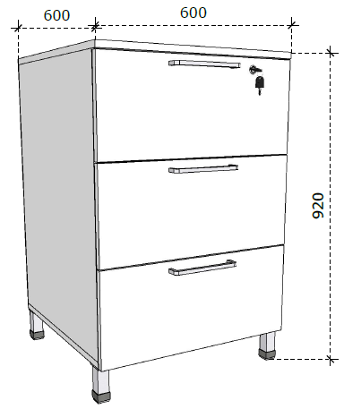  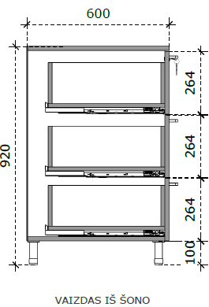 | 20 vnt.
50. | Pastatoma spintelė su trimis stalčiais, (PxGxA) 600x450x920 turi atitikti tokius reikalavimus:  Plotis – 600 mm;  Gylis – 450 mm;  Aukštis – 920 mm;  Baldas gaminamas ne iš plonesnės kaip 18 mm storio LMDP.  Stalčių detalėms naudojama ne plonesnė kaip 16 mm LMDP, kurios spalva sutampa su 18 mm LMDP spalva.  Baldo nugarėlė – ne plonesnė kaip 3 mm HDF plokštė, kurios spalva turi sutapti su LMDP spalva.  LMDP detalės laminuotos ne plonesne kaip 0,8 mm PVC arba ABS briaunos juosta, kurios spalva turi sutapti su LMDP spalva.  Stalčių numatyta – 3 vnt. Fasadų aukštis paskirstytas – vienodai. Stalčių bėgeliai pilno ištraukimo, su švelniu pritraukimu.  Visi fasadai su metalinėmis rankenėlėmis. Rankenėlės tvirtinamos ant fasado. Rankenėlės, nuo 160 iki 200 mm ilgio, tvirtinamos dvejuose taškuose. Turi būti galimybė rinktis rankenėlių dizainą bent iš 4 variantų.  Viršutinis stalčiaus fasadas – rakinamas su baldine spynele.  Spintos apačioje turi būti pritvirtintos ne mažiau kaip keturios 100 mm aukščio reguliuojamos metalinės kojelės, kurių spalva turi sutapti su pasirinktų rankenėlių spalva.  Neturi matytis tvirtinimo elementų.  Užsakovas turi turėti galimybę rinktis iš 5-ių skirtingų LMDP plokščių. Turi būti šviesiai pilkos, baltos, šviesaus medžio spalvos pasirinkimas. Taip pat turi būti vienas iš plokštės pasirinkimų – kuri yra drėgmei atspari. | 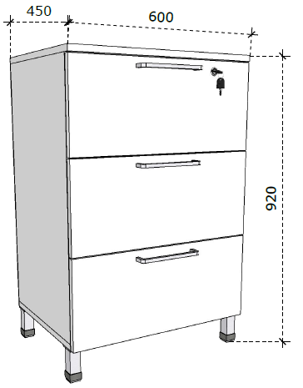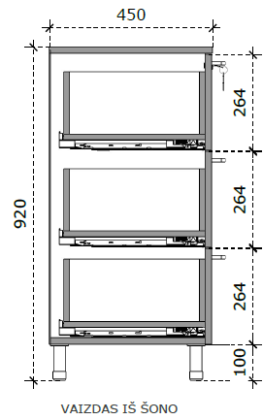 | 20 vnt.
51. | Pastatoma spintelė su keturiais stalčiais (PxGxA) 800x600x920 turi atitikti tokius reikalavimus:  Plotis – 800 mm;  Gylis – 600 mm;  Aukštis – 920 mm;  Baldas gaminamas ne iš plonesnės kaip 18 mm storio LMDP.  Stalčių detalėms naudojama ne plonesnė kaip 16 mm LMDP, kurios spalva sutampa su 18 mm LMDP spalva.  Baldo nugarėlė – ne plonesnė kaip 3 mm HDF plokštė, kurios spalva turi sutapti su LMDP spalva.  LMDP detalės laminuotos ne plonesne kaip 0,8 mm PVC arba ABS briaunos juosta, kurios spalva turi sutapti su LMDP spalva.  Stalčių numatyta – 4 vnt. Fasadų aukštis paskirstytas – 160/210/210/210. Stalčių bėgeliai pilno ištraukimo, su švelniu pritraukimu.  Visi fasadai su metalinėmis rankenėlėmis. Rankenėlės tvirtinamos ant fasado. Rankenėlės, nuo 160 iki 200 mm ilgio, tvirtinamos dvejuose taškuose. Turi būti galimybė rinktis rankenėlių dizainą bent iš 4 variantų.  Viršutinis stalčiaus fasadas – rakinamas su baldine spynele.  Spintos apačioje turi būti pritvirtintos ne mažiau kaip keturios 100 mm aukščio reguliuojamos metalinės kojelės, kurių spalva turi sutapti su pasirinktų rankenėlių spalva.  Neturi matytis tvirtinimo elementų.  Užsakovas turi turėti galimybę rinktis iš 5-ių skirtingų LMDP plokščių. Turi būti šviesiai pilkos, baltos, šviesaus medžio spalvos pasirinkimas. Taip pat turi būti vienas iš plokštės pasirinkimų – kuri yra drėgmei atspari. | 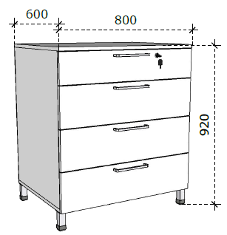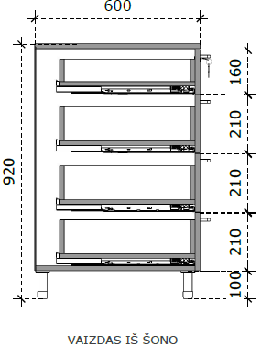 | 10 vnt.
52. | Pastatoma spintelė su keturiais stalčiais, (PxGxA) 800x450x920 turi atitikti tokius reikalavimus:  Plotis – 800 mm;  Gylis – 450 mm;  Aukštis – 920 mm;  Baldas gaminamas ne iš plonesnės kaip 18 mm storio LMDP.  Stalčių detalėms naudojama ne plonesnė kaip 16 mm LMDP, kurios spalva sutampa su 18 mm LMDP spalva.  Baldo nugarėlė – ne plonesnė kaip 3 mm HDF plokštė, kurios spalva turi sutapti su LMDP spalva.  LMDP detalės laminuotos ne plonesne kaip 0,8 mm PVC arba ABS briaunos juosta, kurios spalva turi sutapti su LMDP spalva.  Stalčių numatyta – 4 vnt. Fasadų aukštis paskirstytas – 160/210/210/210. Stalčių bėgeliai pilno ištraukimo, su švelniu pritraukimu.  Visi fasadai su metalinėmis rankenėlėmis. Rankenėlės tvirtinamos ant fasado. Rankenėlės, nuo 160 iki 200 mm ilgio, tvirtinamos dvejuose taškuose. Turi būti galimybė rinktis rankenėlių dizainą bent iš 4 variantų.  Viršutinis stalčiaus fasadas – rakinamas su baldine spynele.  Spintos apačioje turi būti pritvirtintos ne mažiau kaip keturios 100 mm aukščio reguliuojamos metalinės kojelės, kurių spalva turi sutapti su pasirinktų rankenėlių spalva.  Neturi matytis tvirtinimo elementų.  Užsakovas turi turėti galimybę rinktis iš 5-ių skirtingų LMDP plokščių. Turi būti šviesiai pilkos, baltos, šviesaus medžio spalvos pasirinkimas. Taip pat turi būti vienas iš plokštės pasirinkimų – kuri yra drėgmei atspari. | 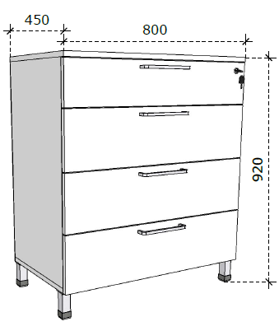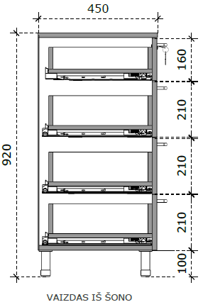 | 10 vnt.
53. | Pastatoma spintelė su vienu stalčiumi ir varstomomis durimis, (PxGxA) 600x450x920 turi atitikti tokius reikalavimus:  Plotis – 600 mm;  Gylis – 450 mm;  Aukštis – 920 mm;  Baldas gaminamas ne iš plonesnės kaip 18 mm storio LMDP.  Stalčiaus detalėms naudojama ne plonesnė kaip 16 mm LMDP, kurios spalva sutampa su 18 mm LMDP spalva.  Baldo nugarėlė – ne plonesnė kaip 3 mm HDF plokštė, kurios spalva turi sutapti su LMDP spalva.  LMDP detalės laminuotos ne plonesne kaip 0,8 mm PVC arba ABS briaunos juosta, kurios spalva turi sutapti su LMDP spalva.  Spintelės viršuje stalčius, po kuriuo dvejos varstomos durys, viduje kilnojama lentyna.  Stalčiaus fasado aukštis – 197 mm. Stalčių bėgeliai pilno ištraukimo, su švelniu pritraukimu.  Visi fasadai su metalinėmis rankenėlėmis. Rankenėlės tvirtinamos ant fasado. Rankenėlės, nuo 160 iki 200 mm ilgio, tvirtinamos dvejuose taškuose. Turi būti galimybė rinktis rankenėlių dizainą bent iš 4 variantų.  Varstomos durelės – rakinamos su baldine spynele.  Spintos apačioje turi būti pritvirtintos ne mažiau kaip keturios 100 mm aukščio reguliuojamos metalinės kojelės, kurių spalva turi sutapti su pasirinktų rankenėlių spalva.  Neturi matytis tvirtinimo elementų.  Užsakovas turi turėti galimybę rinktis iš 5-ių skirtingų LMDP plokščių. Turi būti šviesiai pilkos, baltos, šviesaus medžio spalvos pasirinkimas. Taip pat turi būti vienas iš plokštės pasirinkimų – kuri yra drėgmei atspari. | 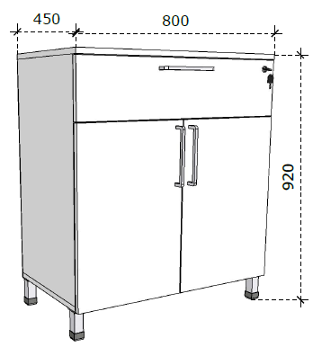  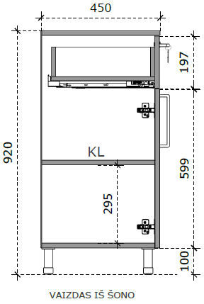 | 20 vnt.
54. | Pakabinama atvira lentyna, (PxGxA) 1200x300x300 turi atitikti tokius reikalavimus:  Plotis – 1200 mm;  Gylis – 300 mm;  Aukštis – 300 mm;  Baldas gaminamas ne iš plonesnės kaip 18 mm storio LMDP.  LMDP detalės laminuotos ne plonesne kaip 0,8 mm PVC arba ABS briaunos juosta, kurios spalva turi sutapti su LMDP spalva.  Laisvai pakabinamas baldas ant sienos.  Baldo nugarėlė iš 18 mm storio plokštės.  Lentynos šonai ir trys pertvaros turi būti suapvalintos - min R100 mm.  Neturi matytis tvirtinimo elementų.  Užsakovas turi turėti galimybę rinktis iš 5-ių skirtingų LMDP plokščių. Turi būti šviesiai pilkos, baltos, šviesaus medžio spalvos pasirinkimas. Taip pat turi būti vienas iš plokštės pasirinkimų – kuri yra drėgmei atspari. | 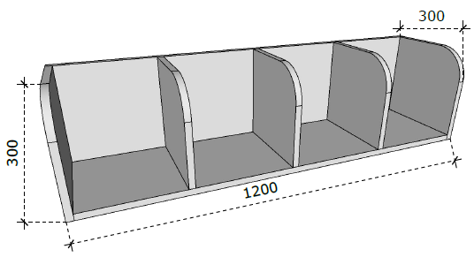  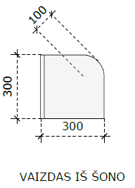 | 20 vnt.
55. | Pakabinama atvira spintelė, (PxGxA) 600x330x550 turi atitikti tokius reikalavimus:  Plotis – 600 mm;  Gylis – 330 mm;  Aukštis – 550 mm;  Baldas gaminamas ne iš plonesnės kaip 18 mm storio LMDP.  Baldo nugarėlė – ne plonesnė kaip 3 mm HDF plokštė, kurios spalva turi sutapti su LMDP spalva.  LMDP detalės laminuotos ne plonesne kaip 0,8 mm PVC arba ABS briaunos juosta, kurios spalva turi sutapti su LMDP spalva.  Spintelės viduje – atvira kilnojama lentyna per vidurį.  Neturi matytis tvirtinimo elementų.  Užsakovas turi turėti galimybę rinktis iš 5-ių skirtingų LMDP plokščių. Turi būti šviesiai pilkos, baltos, šviesaus medžio spalvos pasirinkimas. Taip pat turi būti vienas iš plokštės pasirinkimų – kuri yra drėgmei atspari. | 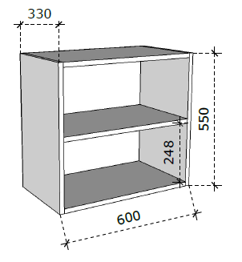 | 10 vnt.
56. | Pakabinama uždara spintelė su pakeliamomis durelėmis, (PxGxA) 600x350x570 turi atitikti tokius reikalavimus:  Plotis – 600 mm;  Gylis – 350 mm;  Aukštis – 570 mm;  Baldas gaminamas ne iš plonesnės kaip 18 mm storio LMDP.  Baldo nugarėlė – ne plonesnė kaip 3 mm HDF plokštė, kurios spalva turi sutapti su LMDP spalva.  LMDP detalės laminuotos ne plonesne kaip 0,8 mm PVC arba ABS briaunos juosta, kurios spalva turi sutapti su LMDP spalva.  Spintelės viduje – kilnojama lentyna per vidurį.  Varstomos durelės su pakėlimo mechanizmu. Fasadas paleistas 20 mm žemiau spintelės dugno – atidarymui.  Naudojamas pakėlimo mechanizmas turi atsidaryti tolygiai ir lengvai, užsidaryti minkštai be garso.  Neturi matytis tvirtinimo elementų.  Užsakovas turi turėti galimybę rinktis iš 5-ių skirtingų LMDP plokščių. Turi būti šviesiai pilkos, baltos, šviesaus medžio spalvos pasirinkimas. Taip pat turi būti vienas iš plokštės pasirinkimų – kuri yra drėgmei atspari. | 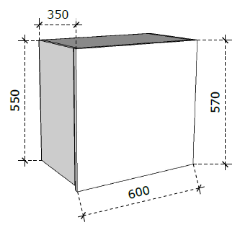  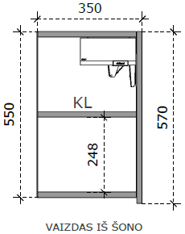 | 10 vnt.
57. | Pakabinama uždara spintelė su varstomomis durelėmis (PxGxA) 600x350x570 turi atitikti tokius reikalavimus:  Plotis – 600 mm;  Gylis – 350 mm;  Aukštis – 570 mm;  Baldas gaminamas ne iš plonesnės kaip 18 mm storio LMDP.  Baldo nugarėlė – ne plonesnė kaip 3 mm HDF plokštė, kurios spalva turi sutapti su LMDP spalva.  LMDP detalės laminuotos ne plonesne kaip 0,8 mm PVC arba ABS briaunos juosta, kurios spalva turi sutapti su LMDP spalva.  Spintelės viduje – kilnojama lentyna per vidurį.  Varstomos durelės su švelnaus pritraukimo lankstais. Fasadas paleistas 20 mm žemiau spintelės dugno – atidarymui.  Neturi matytis tvirtinimo elementų.  Užsakovas turi turėti galimybę rinktis iš 5-ių skirtingų LMDP plokščių. Turi būti šviesiai pilkos, baltos, šviesaus medžio spalvos pasirinkimas. Taip pat turi būti vienas iš plokštės pasirinkimų – kuri yra drėgmei atspari. | 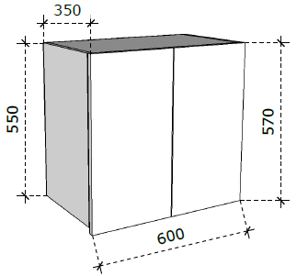  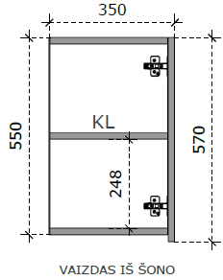 | 10 vnt.
BENDRIEJI REIKALAVIMAI:

- Su baldų tiekėju numatoma pasirašyti sutartį 24 mėn. Tuo būdu, baldus perkančioji organizacija numato įsigyti per 2 metus, atsižvelgdama į faktinį baldų poreikį ir finansinį pajėgumą.
- Konkurso dalyvis, prisilaikydamas šioje Techninėje specifikacijoje nurodytų reikalavimų, gali siūlyti savo gaminius, kurių išorinis vaizdas (dizainas) skiriasi nuo pateiktojo.
- Tiekėjas, pripažintas laimėtoju, turi pateikti informaciją apie pasirinkamus elementus – LMDP spalvas, metalinių detalių spalvos, rankenėlių ir kojelių pasirinkimą.
- Atsižvelgiant į specifinę baldų naudojimo vietą (gydymo įstaiga), baldai estetine ir higienos prasme turi atitikti jų paskirtį. Siekiant, kad baldai darniai papildytų jau esamą ar formuojamą patalpų interjerą, pageidautina, kad baldai tarpusavy derėtų (spalvų, formos ir kt. prasme) ir pilnai apstatyta patalpa sudarytų vieningą visumą. Baldams naudojamų medžiagų spalvos, faktūra ir medžiagos gamybos metu turi būti derinami su konkrečiu užsakovu.
- Korpusiniai baldai turi būti patogūs, o konstrukcija apgalvota ir leidžianti pritaikyti baldus įvairiai grupuoti ir keisti darbo vietos konfigūraciją.
- Baldai, jų sudėtinės dalys ir gamyboje numatomos naudoti baldinės medžiagos ir furnitūra turi atitikti nustatytus Lietuvos Respublikoje rodiklius (saugos, pastovumo, ilgaamžiškumo ir nekenksmingumo), atsižvelgiant į baldų rūšį ar medžiagą ir naudojimo sferą. Baldo savybės turi tenkinti „darboviečių, viešbučių ir kitų baldų“ kategorijai nustatytas privalomųjų rodiklių vertes.
- Baldų paviršius turi būti galima valyti ir dezinfekuoti, naudojant žemo lygio cheminės dezinfekcijos mišinius (preparatus). Baldų konstrukciniai sprendimai turi leisti juos išardyti ir vėl surinkti nepažeidžiant plokštės tvirtinimo vietoje (neturi atšokti apdailos sluoksnis ar likti drožlių pėdsakų), nesugadinant sujungimų ir furnitūros.
- Baldo kaina yra pardavimo kaina, įskaitant prekės pakuotę, projektavimo darbų kainą, transportavimą, krovimo darbus bei surinkimą baldų pastatymo vietoje (pas konkretų užsakovą), PVM ir visus kitus tiekėjo numatytus ar nenumatytus mokesčius.
- Baldams kokybės (tiekėjų) garantijos terminas turi būti ne trumpesnis nei 24 mėnesiai. Pardavėjo informacija apie prekės kokybės (tiekėjų) garantijos terminą turi būti pateikta raštu valstybine kalba. Garantijos galiojimo terminas pradedamas skaičiuoti nuo prekių perdavimo konkrečiam užsakovui dienos juos pilnai sumontavus.
- Šioje Techninėje specifikacijoje nurodomą baldų kiekį Perkančioji organizacija numato įsigyti Sutarties galiojimo laikotarpiu, atsižvelgdama į faktinį baldų poreikį ir finansinį pajėgumą. Užsakovo pateikiamas min užsakymas – 1000 Eur su PVM (vienas tūkstantis eurų su PVM)
- Grafoje „Siūlomos prekės pavadinimas, modelis/kodas, gamintojas ir techninė specifikacija“, vadovaujantis Viešųjų pirkimų tarnybos išaiškinimu[1], turi būti nurodytos tikslūs ir konkretūs siūlomos prekės duomenys, nepaliekant lentelėje pateiktų dydžių reikšmių tolerancijos ir tokių reikšmių, kaip „lygiavertė“, „atitinka“ ir pan.
[1] http://vpt.lrv.lt/lt/news/view_item/id.1596

Minimalūs aplinkos apsaugos kriterijai taikomi:
Eil.  Nr. | Aplinkos apsaugos reikalavimas | Atitiktį reikalavimams įrodantys dokumentai
1. | Ne mažiau kaip 80 % medienos, medienos medžiagų ir gaminių turi būti iš miškų, sertifikuotų naudojant FSC ar PEFC miškų sertifikavimo sistemas arba lygiavertes sertifikavimo sistemas.
2. | Paviršiams dengti naudojamuose produktuose:
2.1 | Neturi būti pavojingų cheminių medžiagų, klasifikuojamų priskiriant bet kurią iš toliau nurodytų pavojingumo frazę pagal Reglamentą (EB) Nr. 1272/2008:  kancerogeninės (H350, H350i, H351),  sukeliančios paveldimus genetinius defektus (H340, H341),  toksiškos reprodukcijai (H360D, H360F, 361f, 361d),  pavojingos vandens aplinkai (H400, H410, H411),  toksiškos ar labai toksiškos (H300, H301, H310, H311, H330, H331),  kenkia organams (H370),  veikiant ilgą laiką pakenkia kai kuriems organams (H372);
2.3 | neturi būti daugiau kaip 5 % masės lakiųjų organinių junginių (LOJ);
2.4 | neturi būti chromo (VI) junginių;
2.5 | formaldehido išmetamieji teršalai neturi viršyti 0,05 ppm.
3. | Visos plastikinės dalys, kurių masė ≥ 50 g, turi būti paženklintos kaip tinkamos perdirbti pagal ISO 11469 ar lygiavertį standartą.
___________________________

